СMS

Авторизация
Для авторизации в системе необходимо ввести логин и пароль и нажать кнопку Login. В случае некорректно введенных данных система отобразит информацию об ошибке.
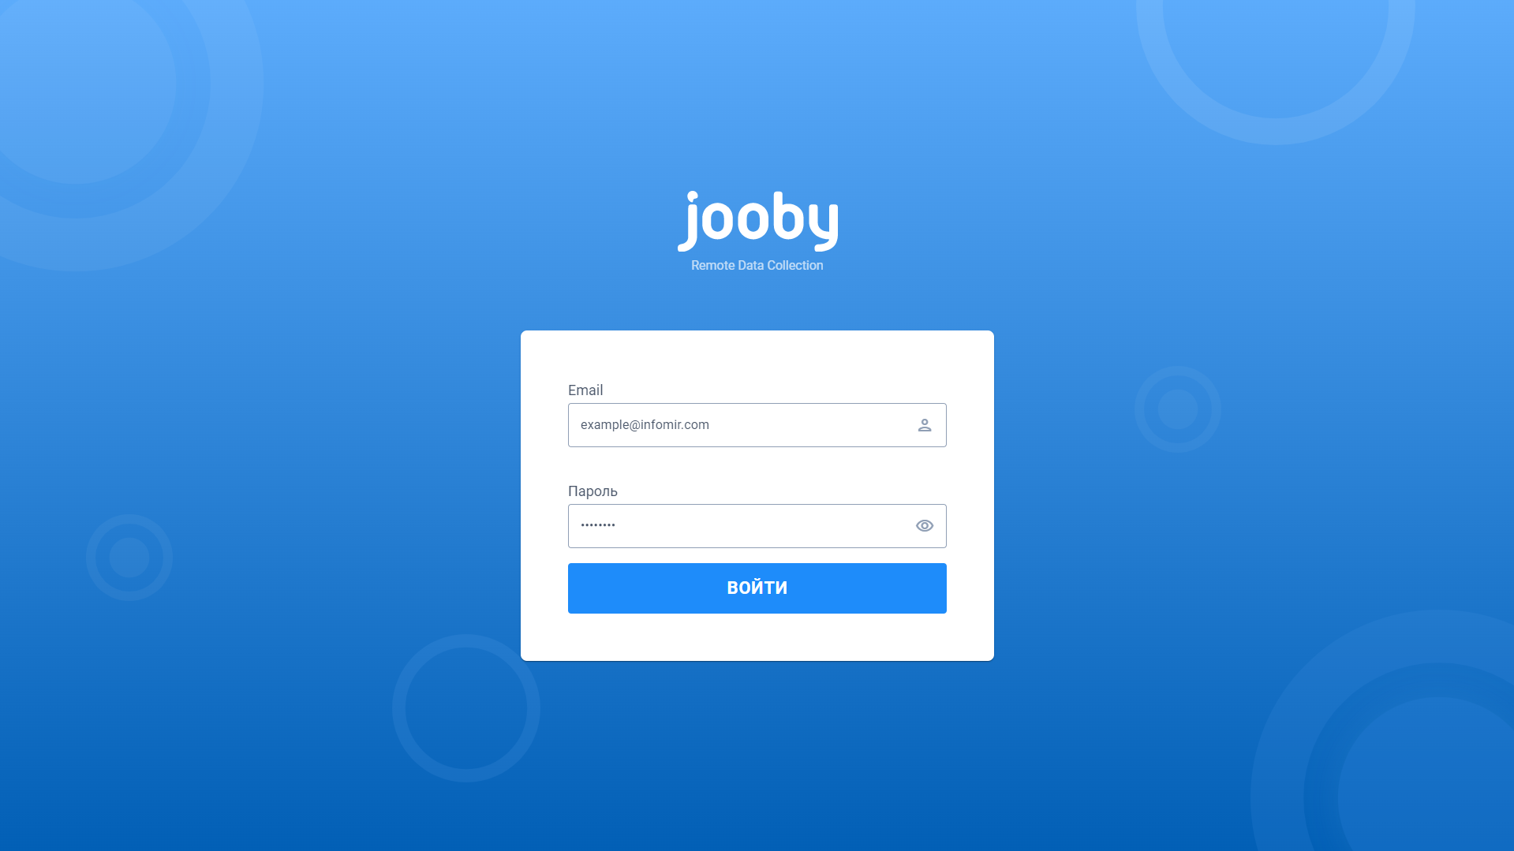

Меню системы
Для доступа ко всем функциям системы используется боковое меню. Через него можно осуществить быстрый переход к различным экранам системы.

Дашборд
После успешной авторизации открывается страница Дашборд. На этой странице отображаются виджеты:
- Активность устройств
- Последние события
- Потребление (опционально)
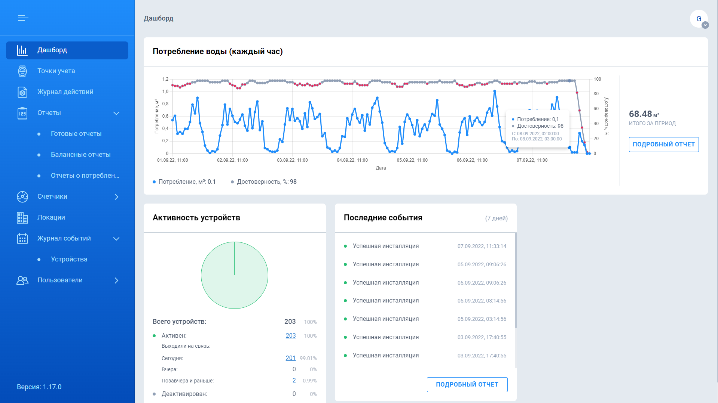

Активность устройств
Виджет активности устройств позволяет получить информацию об активности точек учета зарегистрированных в системе.
- Всего устройств - общее количество точек учета.
- Активно - общее количество активных точек учёта.
- Выходили на связь - общее количество точек учета по которым приходили данные за сегодня / вчера / два дня и позже соответственно.
  - Сегодня
  - Вчера
  - Позавчера и ранее
- Deactivated - общее количество деактивированных точек учёта.
Числовые значения в виджете кликабельны. При нажатии происходит переход на страницу Точки учета с примененным фильтром по выбранной категории.

Последние события
В виджете последних событий отображаются все события, которые произошли с точками учета за последние семь дней. По клику на кнопку Подробный отчет происходит переход экран Журнал событий. Подробнее про события в системе см. раздел Журнал событий.

Потребление
Виджеты потребления - это графическое представления отчетов потребления созданных в системе. Подробнее о отчетах потребления см. раздел Отчеты о потреблении.

Точки учета
На экране Endpoints отображены все точки учёта системы, краткая информация о них, а также данные о показаниях и потреблении. Информация на экране представлена в виде таблицы со следующими полями:
- Лицевой счет - лицевой счет.
- Адрес - место установки ТУ. По клику происходит переход на экран просмотра точек учёта локации.
- Серийный номер счетчика. По клику на серийный номер счётчика происходит переход на экран Детальной информации о точке учета.
- Последние показания - последние показания полученные от ТУ, а также дата и время их получения.
- Показания - показания ближайшие к началу суток выбранной даты, а также дата и время их получения (по умолчанию - текущий день).
- Потребление - потребление ресурса за выбранный период (по умолчанию - текущая неделя).
- Статус устройства - текущий статус устройства (активно/ деактивировано).
- Уведомления - уведомления, полученные от устройства.
- Уровень заряда батареи - последнее полученное значение состояния заряда батареи радиомодуля.
- DevEUI - уникальный номер радиомодуля.
- Производитель - производитель счётчика.
- Модель - модель счётчика.
- Тип ресурса.
Для того чтобы просмотреть все столбцы таблицы необходимо использовать горизонтальный скролл. Для удобства работы с системой и быстрого поиска ТУ, по заданным параметрам можно совершить поиск или настроить фильтр по одному или нескольким столбцам таблицы. По умолчанию в системе отображаются все точки учёта. В правом углу расположена кнопка Export. По нажатию на неё начнётся загрузка отчета(.csv). Данные в отчете соотвествуют применённым фильтрам.
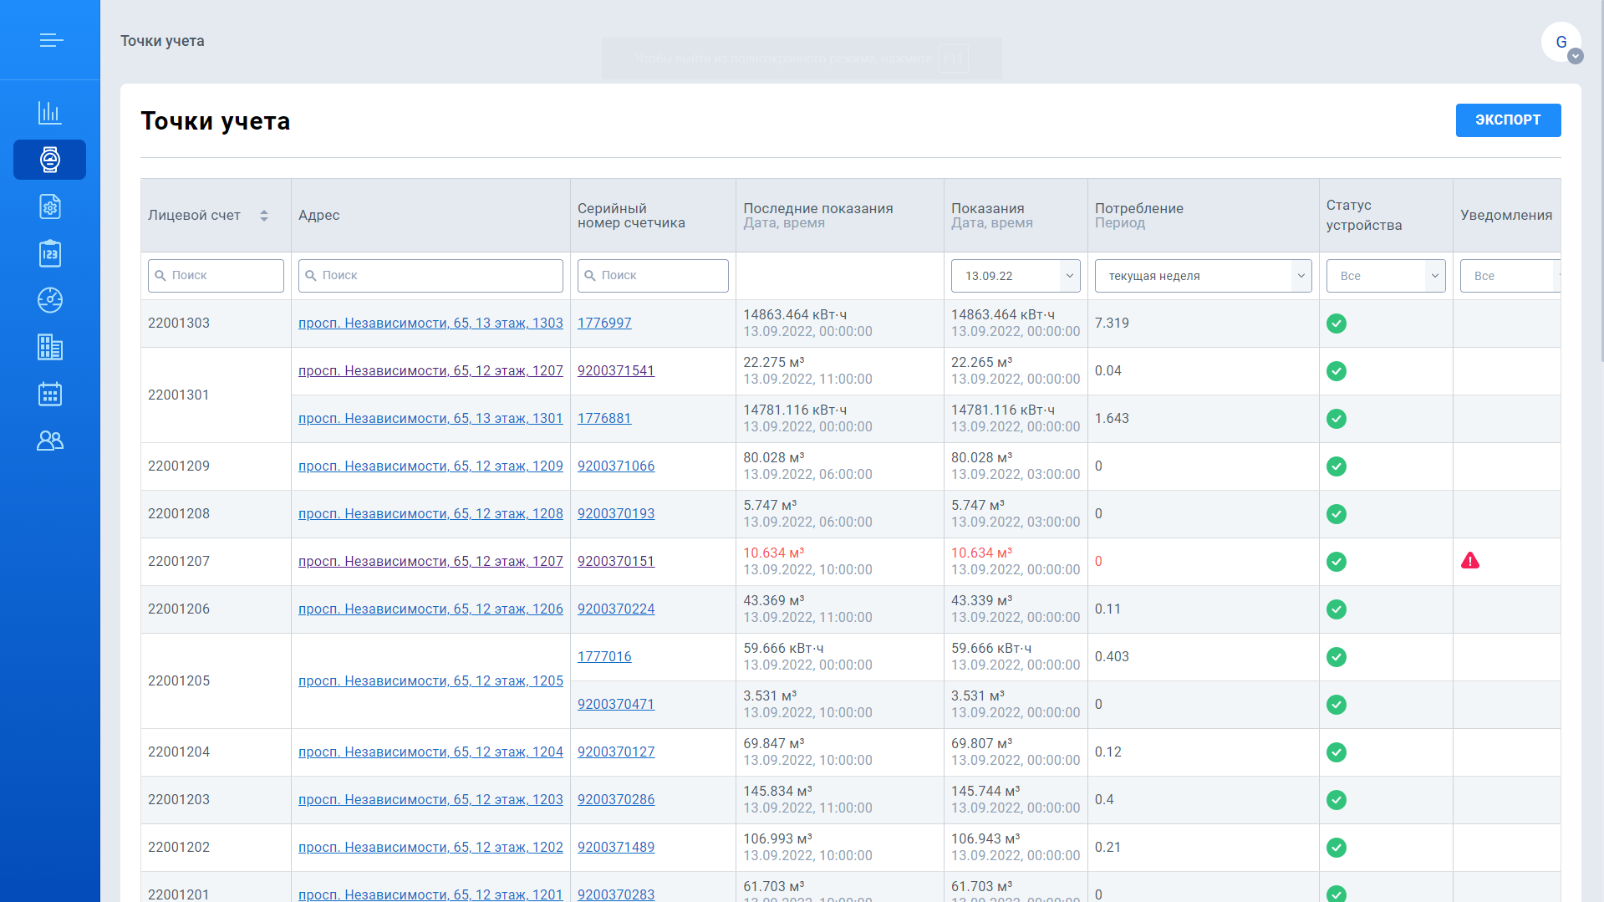Точки учета

Журнал действий
Журнал действий - это запись всех действий, которые совершали пользователи (администратор, операторы, инсталляторы) в системе. Информация на экране представлена в виде таблицы со следующими столбцами:
- Тип действия - тип совершенного действия (например, создание локации/ редактирование локации и т.д.).
- Детали операции - детальная информация о совершенных изменения (например, при редактировании локации указание старого и нового названия).
- Начало операции - начало выполнения операции.
- Конец операции - конец завершения операции.
- Тип объекта - тип объекта, над которым совершали действие (например, локация).
- Объект - объект над которым совершали действие.
- Статус - статус операции (Успешно/Ошибка/В процессе)
- Пользователь - пользователь, который совершил действие.
С помощью фильтров можно указать искомый период, тип действия, тип объекта и статус операции.
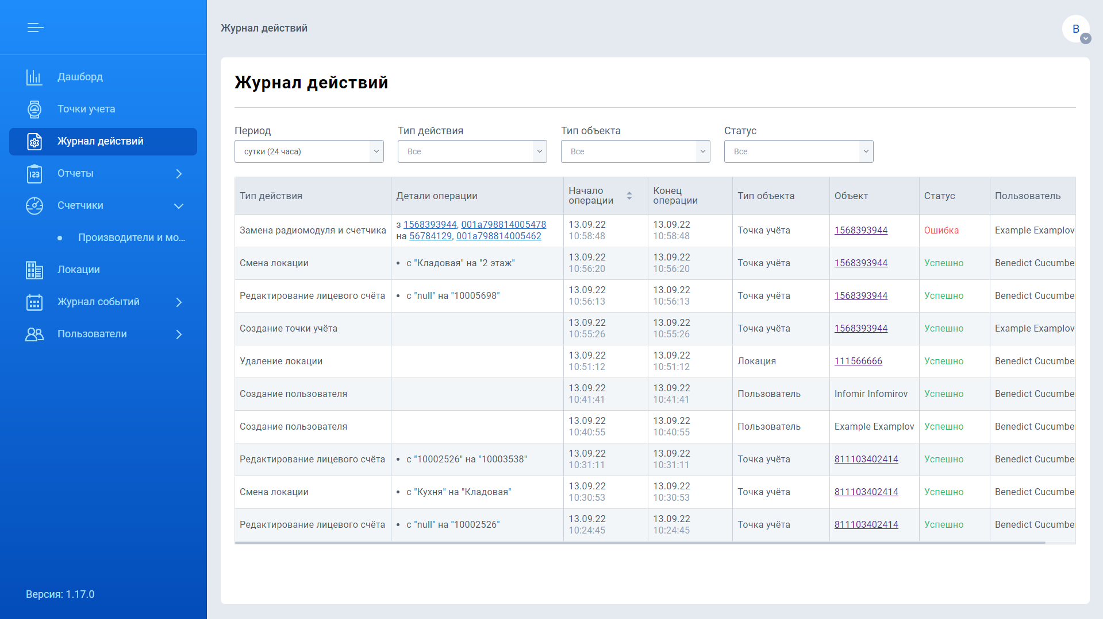Журнал действий

Производители и модели
На экране Производители и модели можно просмотреть список всех производителей счётчиков, с которыми система поддерживает работу, а также перейти к просмотру моделей выбранного производителя.

Производители
На экране Производители счётчиков можно просмотреть список всех моделей счётчиков, с которыми система поддерживает работу. Информация на экране представлена в виде таблицы со следующими столбцами:
- Производители - названия производителя счетчиков. По клику на название происходит переход в окно просмотра моделей данного производителя.
- Описание
- Тип ресурса
- Точки учета - количество ТУ, на которых установлены счетчики указанного типа ресурса для каждого производителя. По клику на количество происходит переход на страницу Точки учёта с примененным фильтром по выбранному производителю.
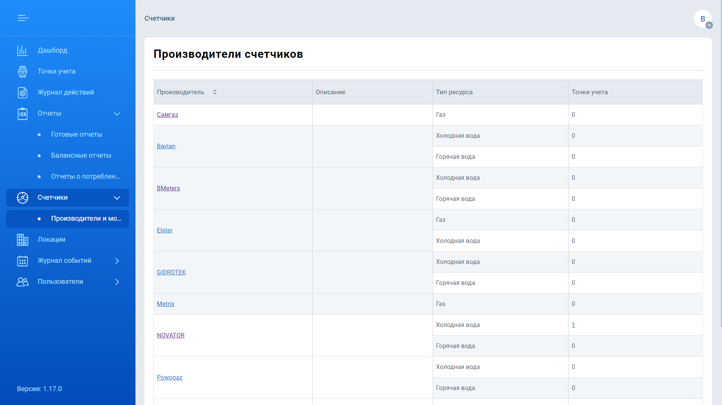Производители счётчиков

Модели
На экране моделей выбранного производителя отображается следующая информация:
- Модель - название модели. По клику на название происходит переход в окно просмотра детальной информации о модели.
- Описание
- Тип ресурса
- Точки учета - количество ТУ, на которых установлены счетчики выбранной модели. По клику на количество происходит переход на страницу Точки учёта с примененным фильтром по выбранной модели.
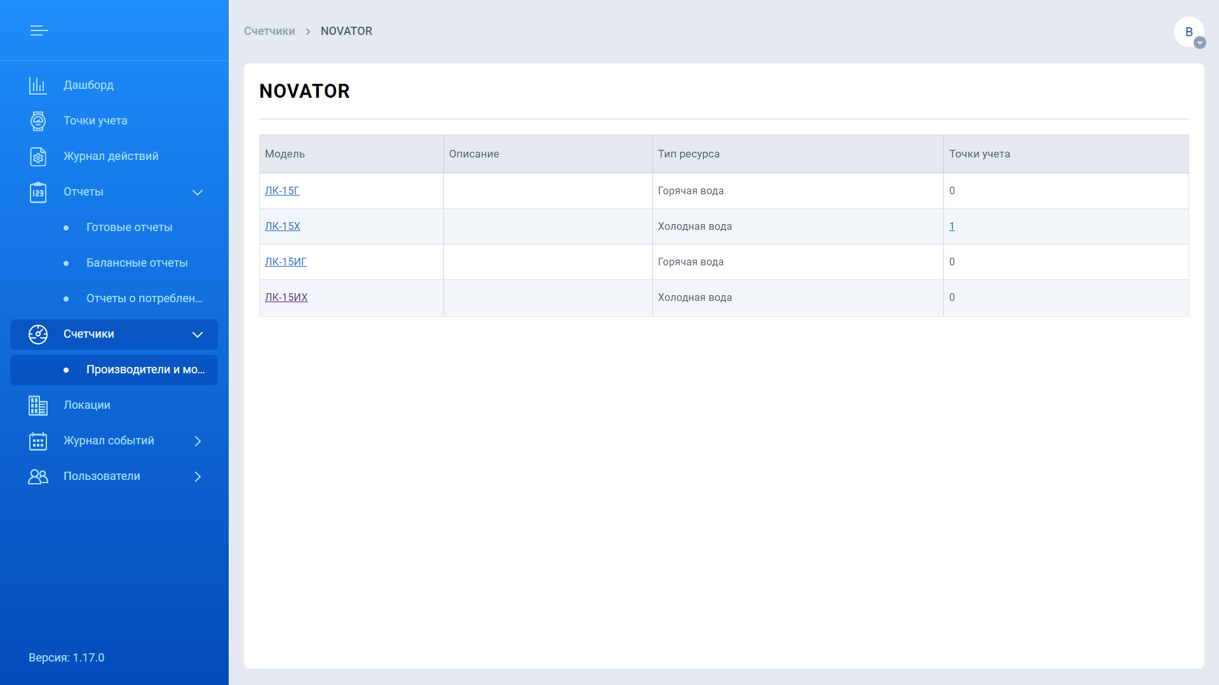Модели счетчиков

Детальная информация о модели
На экране просмотра детальной информации о модели счетчика отображается следующая информация:
- Производитель - название производителя.
- Модель - название модели.
- Тип ресурса
- Метод считывания - метод считывания выбранной модели счётчика (импульсный/оптический/цифровой).
- Импульсный коэффициент - импульсный коэффициент выбранной модели (данная характеристика применима к моделям с импульсным и оптическим методами считывания).
- Описание.
- Подключенные точки учёта - количество ТУ, на которых установлены счетчики выбранной модели. По клику на количество происходит переход на страницу Точки учёта с примененным фильтром по выбранной модели.
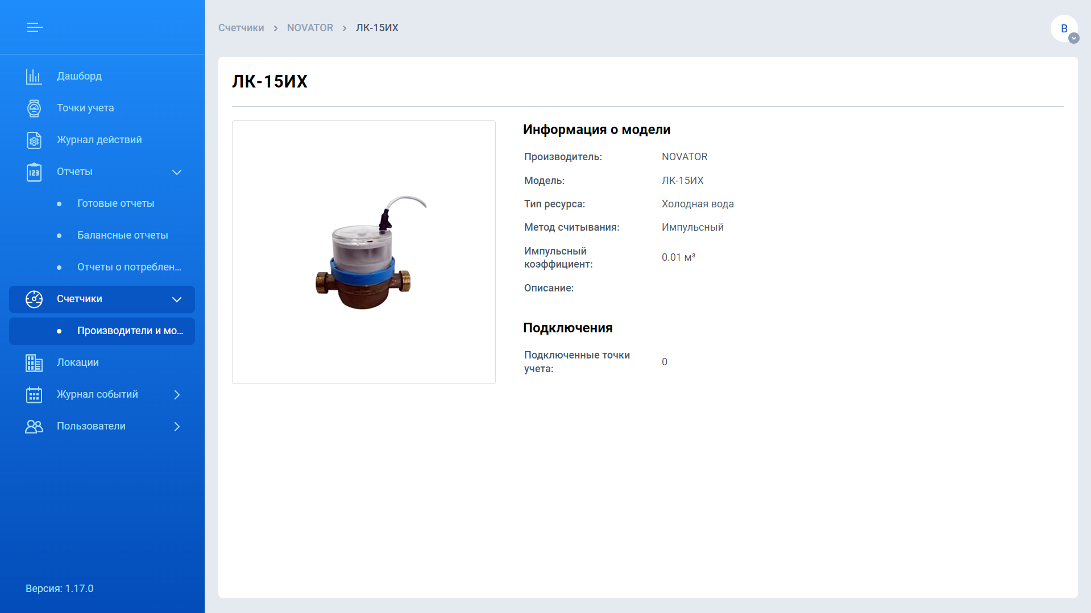Детальная информация о модели

Локации
Экран Локаций предназначен для просмотра, создания и редактирования локаций. Локация - это место расположения точки учёта. С помощью функционала локаций можно создавать адреса расположения точек учета с любым уровнем детализации. Например, г.Одеса, ул.Маршала Жукова, дом 4, этаж 1, подсобное помещение 2. Локации создаются администратором/оператором системы.
На экране локаций по умолчанию отображены локации верхнего уровня (это локации, у которых нет локации родителя). Информация о локациях представлена в виде таблицы со следующими полями:
- Название. По клику на название происходит переход в окно просмотра локации.
- Описание.
- Точки учета - количество точек учета в локации, а также её дочерних локациях. Например, если в списке есть локация “1 этаж” и в ней находится две точки учета, а в локации “1 этаж” есть дочерняя локация с одной точкой учета, то общее количество точек учета для локации “1 этаж” - три.
В окне просмотра локации информация о дочерних локациях также отображается в виде таблицы описанной выше. В правом верхнем углу расположены опция Добавить локацию, а также иконки перемещения, удаления и редактирования локации.
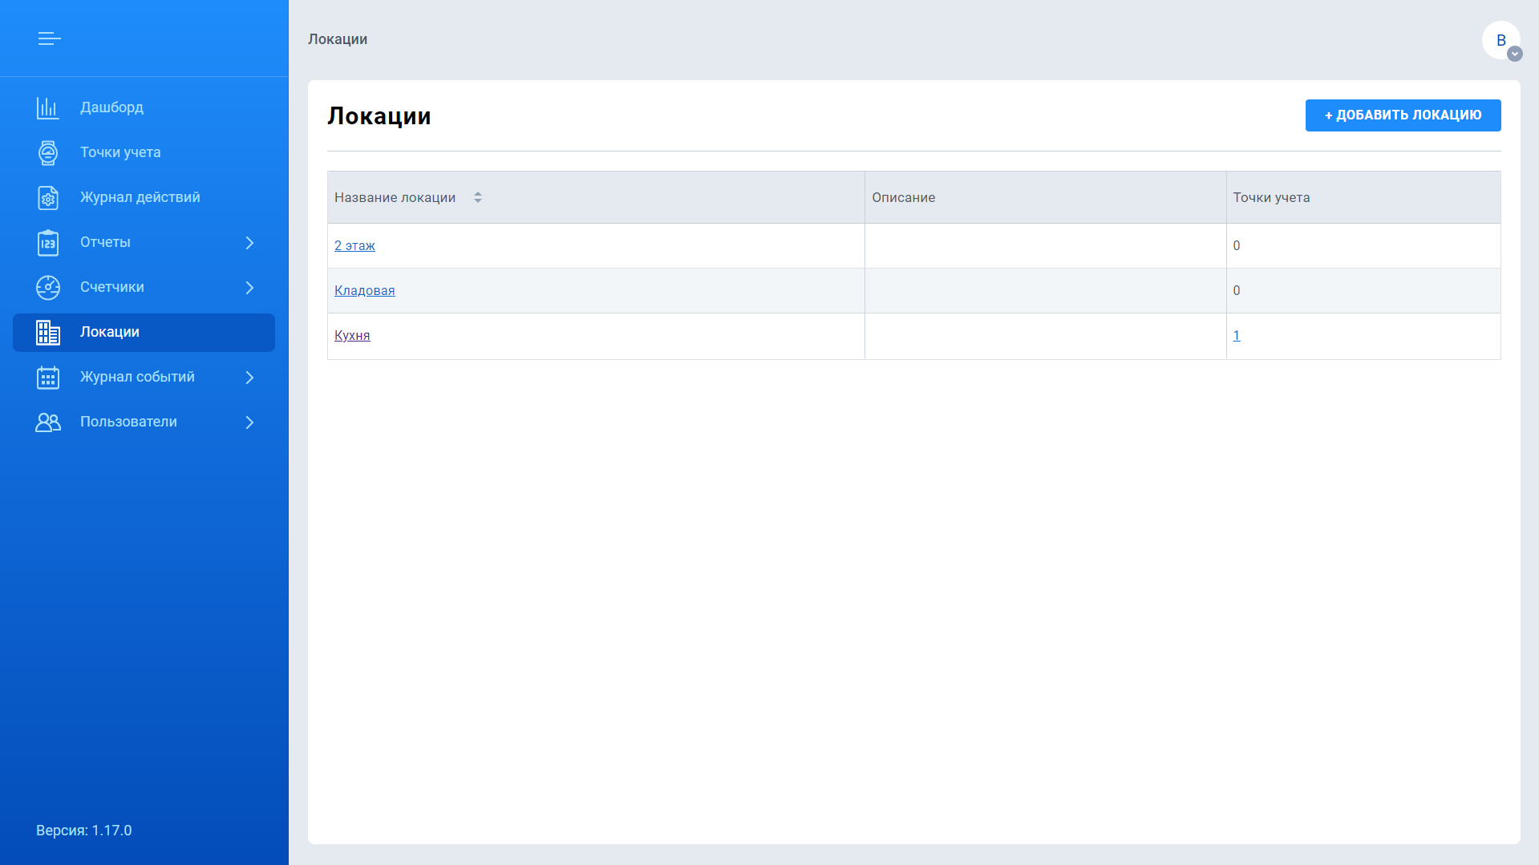Локации

Добавление локации
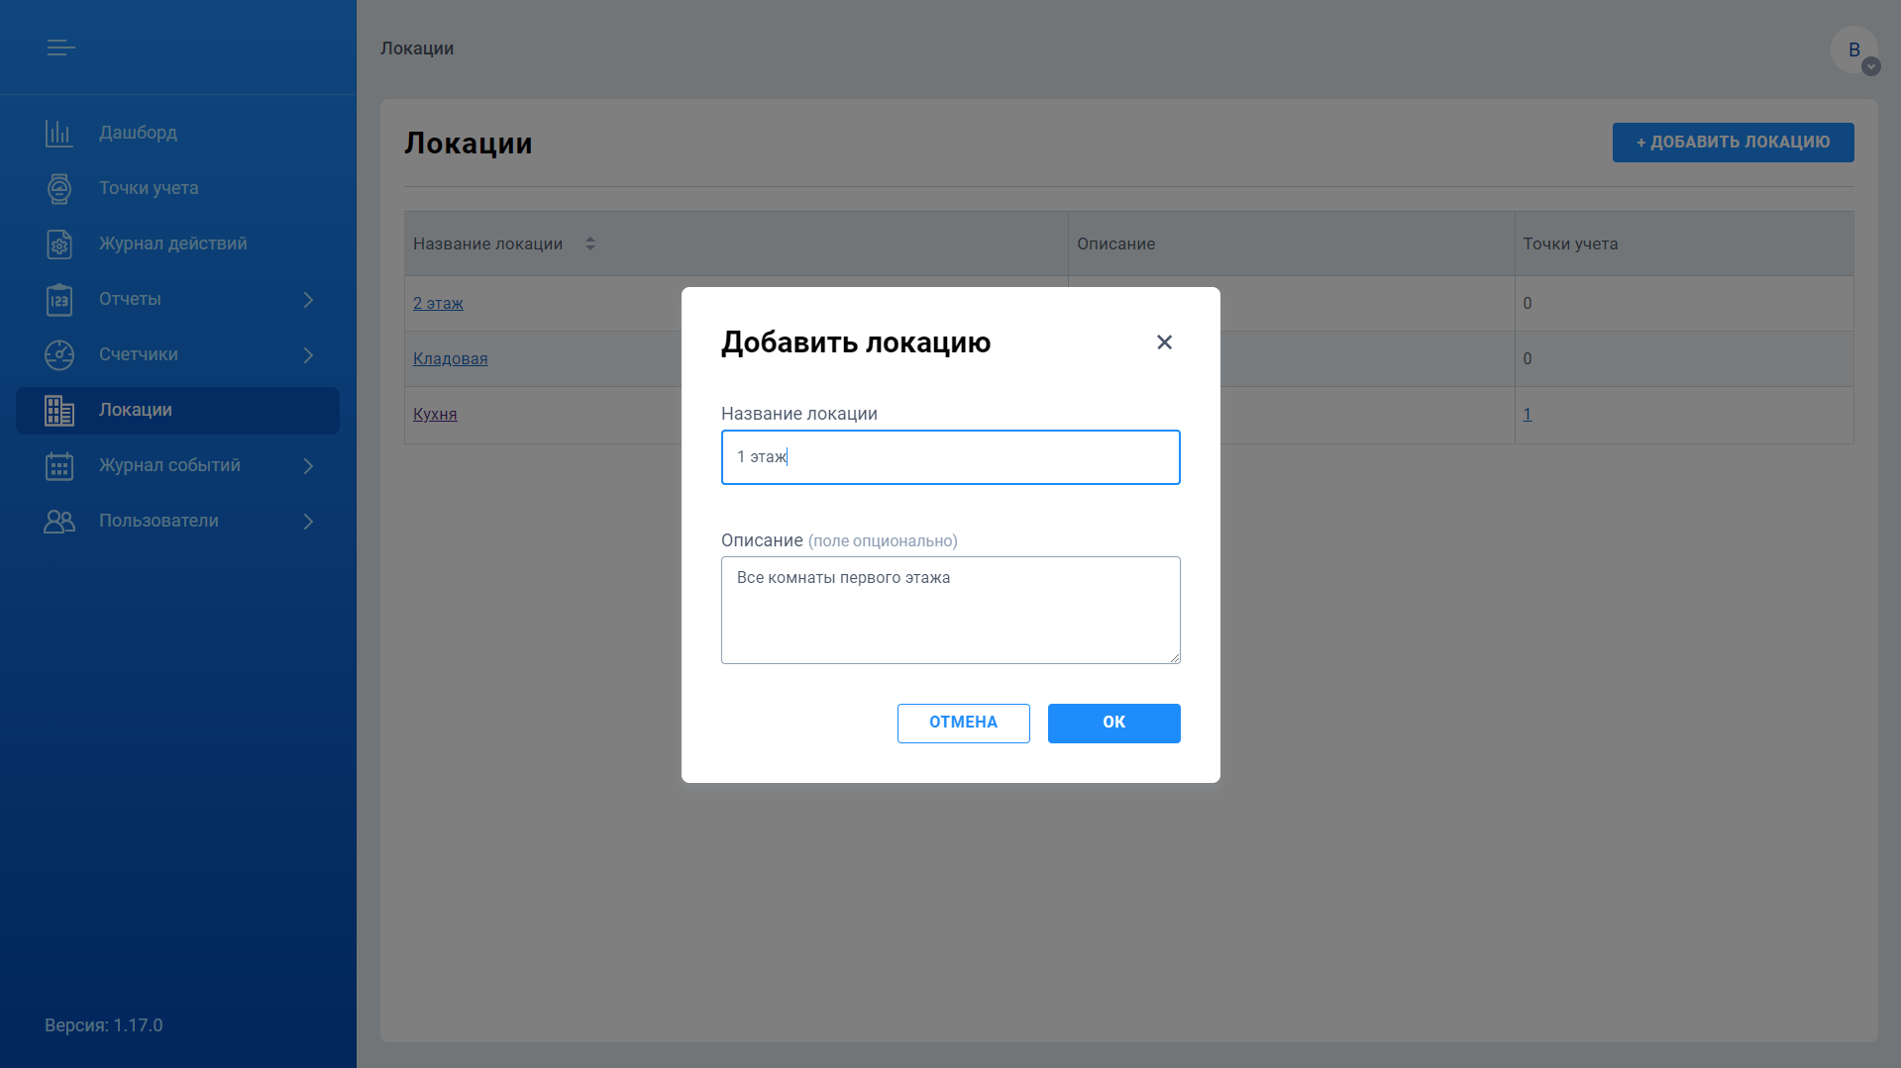Добавление локации
Чтобы создать локацию выполните следующие шаги:
- Если вы хотите создать дочернюю локацию в уже существующей, то перейдите в родительскую локацию. (Например, необходимо создать локацию “Кухня”, которая будет дочерней для локации “1 этаж”. Необходимо перейти к окну просмотра локации “1 этаж”).
- Нажмите на кнопку Добавить локацию.
- В появившемся окне укажите имя локации и описание (опционально).
- Нажмите кнопку ОК.
- Новая локация появится в списке.

Редактирование локации
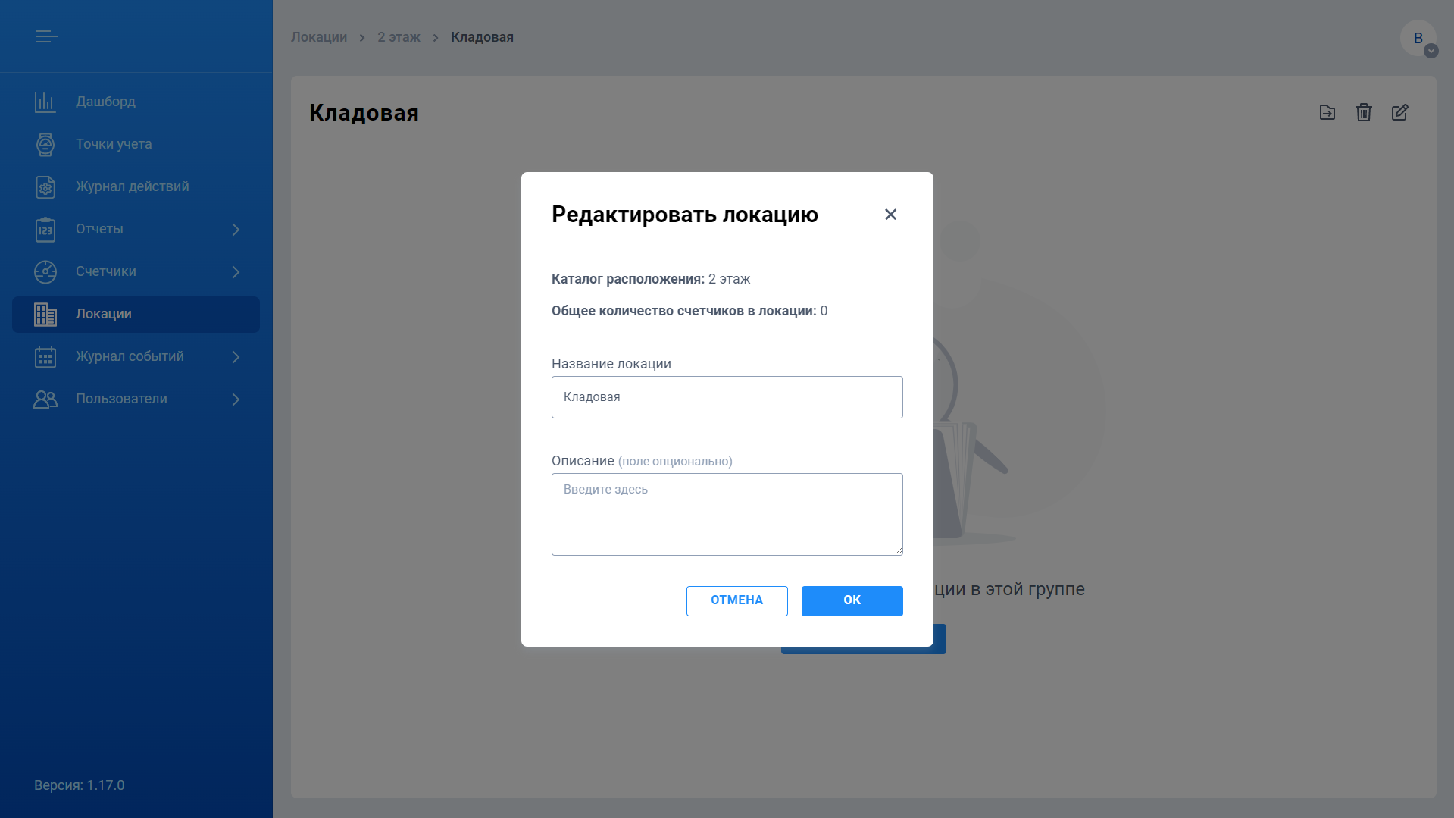Редактирование локации
Чтобы отредактировать локацию, выполните следующие шаги:
- Перейдите в окно просмотра локации, которую вы хотите отредактировать.
- Нажмите иконку Редактировать.
- В появившемся окне отредактируйте название и (или) описание локации.
- Нажмите кнопку ОК.

Перемещение локации
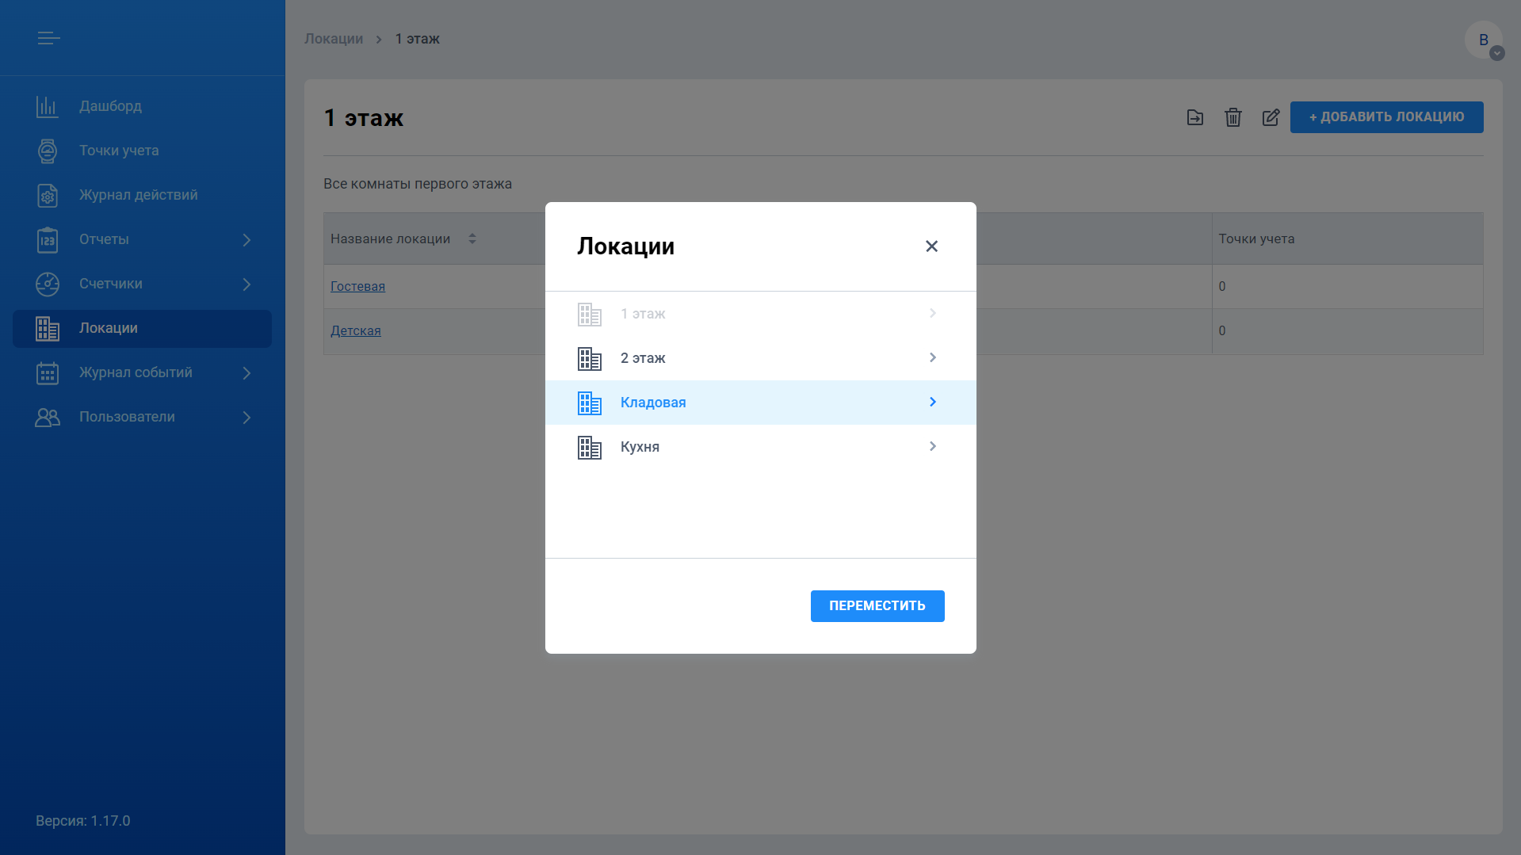Перемещение локации
Чтобы переместить локацию выполните следующие шаги:
- Перейдите в окно просмотра локации, которую вы хотите переместить.
- Нажмите иконку Переместить.
- В появившемся окне выберите локацию, в которую необходимо выполнить перемещение. Навигация в данном окне происходит с помощью стрелок и щелчков мыши. Стрелка назад в названии окна - перемещение на уровень выше по иерархии локаций. Двойной щелчок мыши по локации в списке - перемещение внутрь локации.
- Нажмите кнопку Переместить.

Удаление локации
Чтобы удалить локацию выполните следующие шаги:
- Перейдите в окно просмотра локации, которую вы хотите удалить.
- Нажмите иконку Удалить.
- В появившемся окне подтвердите удаление. Нажмите кнопку Удалить.
Удаление локаций с точками учета недоступно.

Журнал событий
Журнал событий это запись всех событий, которые происходили с радиомодулем/ счетчиком точки учёта. Информация на экране представлена в виде таблицы со следующими полями:
- Номер - порядковый номер события (присваивается системой автоматически).
- Адрес - местоположение точки учета.
- DevEUI - уникальный номер радиомодуля.
- Тип уведомления - уведомление полученное от радиомодуля/счётчика. Уведомление может быть красного или зеленого цвета в зависимости от типа события (красные - аварийные события, которые требуют внимания).
- Дата и время - дата и время наступления события.
- Тип ресурса
- Серийный номер счётчика. По клику на серийный номер счётчика происходит переход на экран Детальной информации о точке учета. С помощью фильтров можно указать искомый период (по умолчанию - сутки), тип ресурса и тип уведомления. В правом углу расположена кнопка Export. По нажатию на неё начнётся загрузка отчета(.csv). Данные в отчете соответствуют применённым фильтрам.
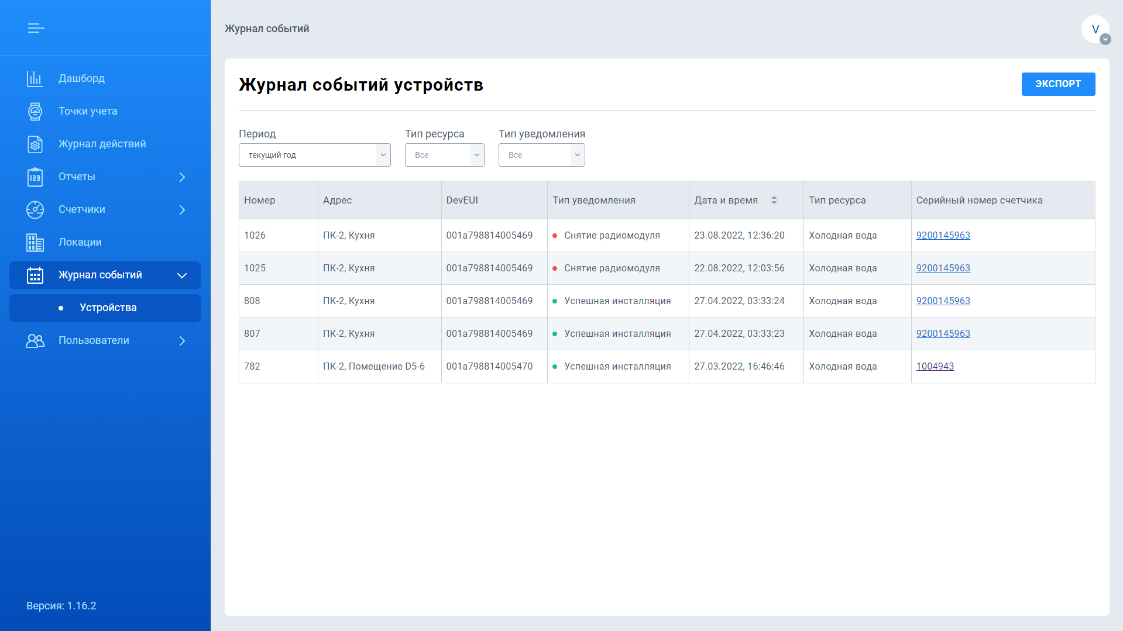Журнал событий

Пользователи (требует обновления)
Администратор системы может добавить пользователей двух типов:
- Операторы - имеют доступ к CMS, могут просматривать всю доступную в СMS информацию, но ограничены в некоторых правах (см. раздел “Действия над точкой учета”).
- Инсталляторы - имеют доступ только к Installer App и могут совершать операции инсталляций и замен.
Информация на экранах просмотра пользователей представлена в виде таблицы со следующими полями:
- Имя - имя и фамилия пользователя.
- Email (также является логином в систему)
- Телефон
В правом углу экрана расположена кнопка добавления нового пользователя.
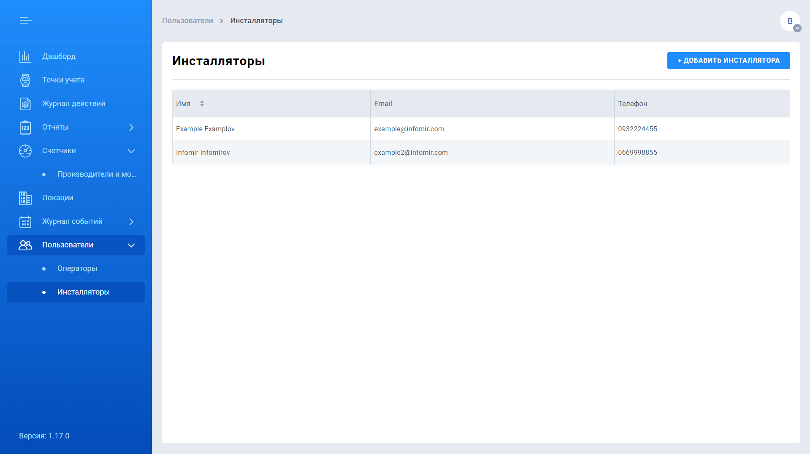Инсталляторы

Добавление оператора/инсталлятора
- Перейти к экрану Операторы (или Инсталляторы в зависимости от того, какого типа пользователя вы хотите добавить).
- Нажмите кнопку Добавить оператора.
- В появившемся окне заполните поля:
  - Имя
  - Фамилия
  - Email
  - Телефон
  - Пароль
- Нажмите кнопку ОК.
- Новый пользователь появится в списке.
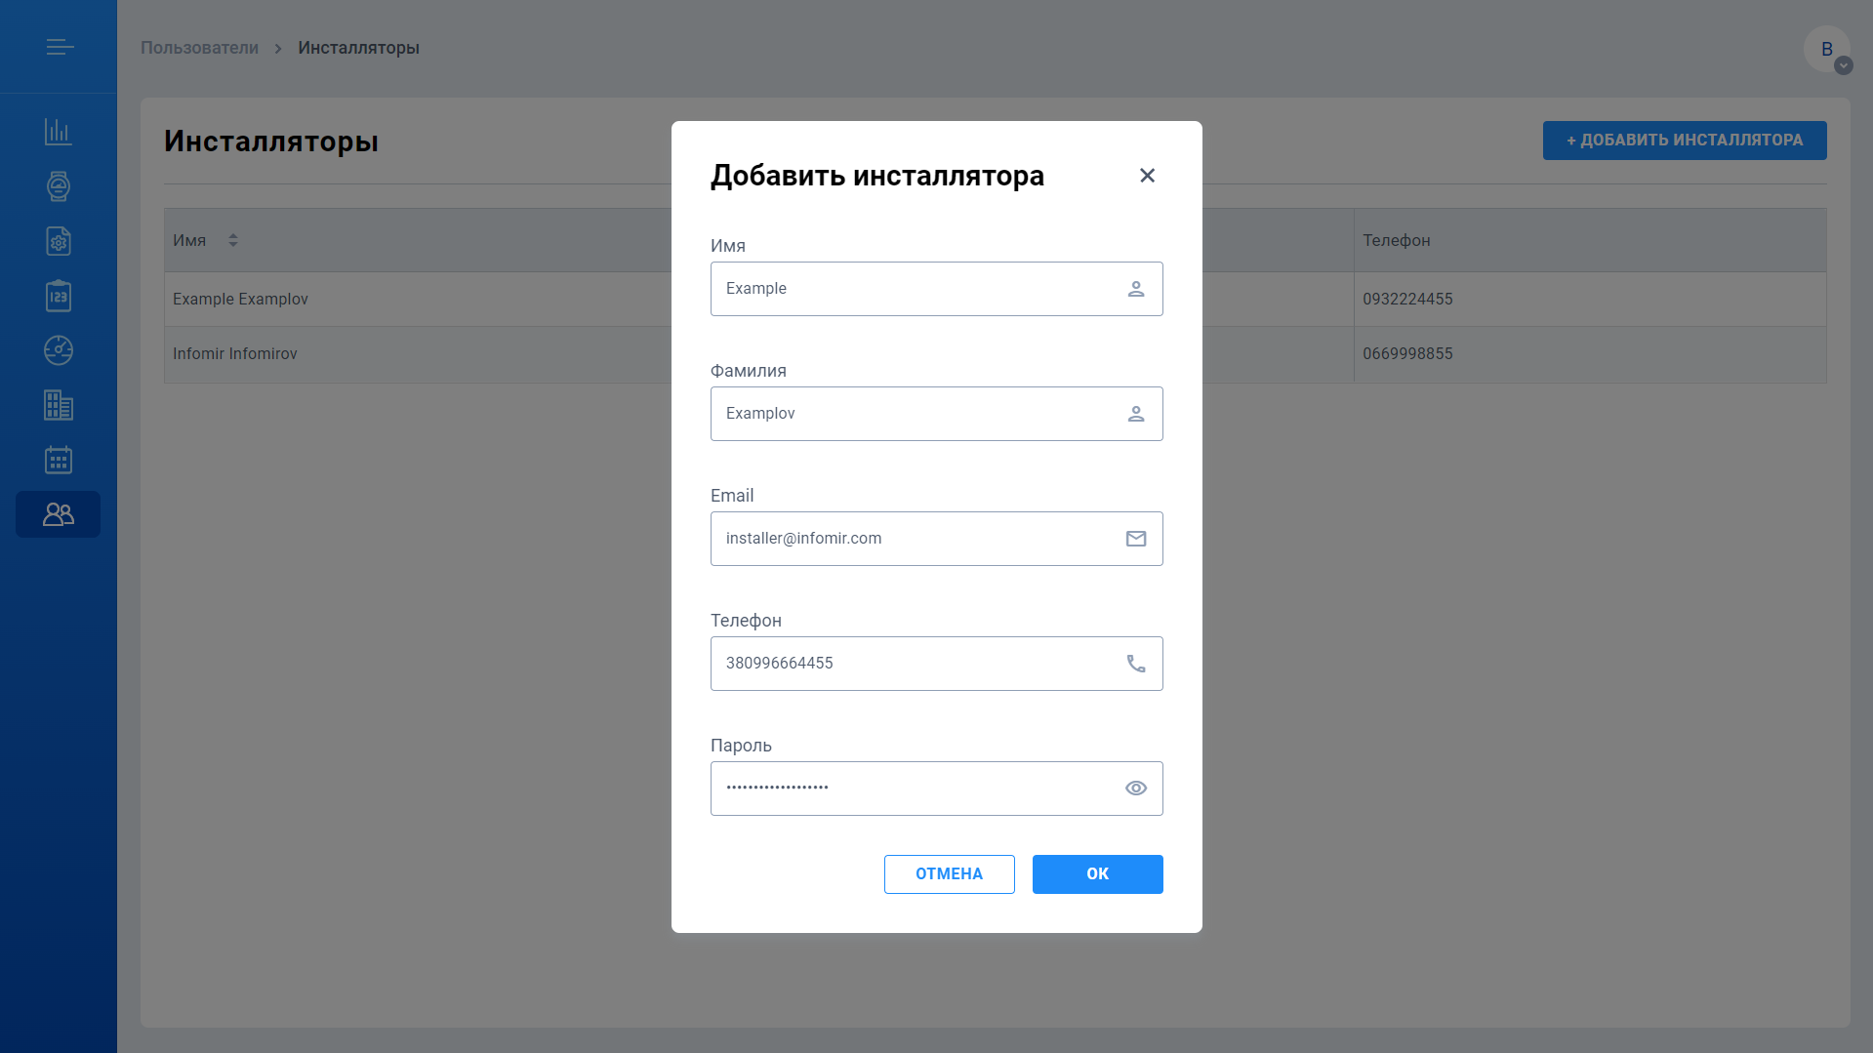Добавление инсталлятора

Отчёты
Система предоставляет возможность работать со следующими видами отчётов:
- Готовые отчёты
- Балансные отчёты
- Отчеты о потреблении
Ниже приведено описание различных типов отчетов.

Готовые отчеты
На экране готовых отчетов отображаются такие отчёты:
- График нагрузки по всем точкам учета (срезы по 30/60 минут) - отчёт, который содержит показания/потребление по всем точкам определённого типа ресурса за указанный диапазон времени с детализацией в один час.
- Показания / потребление всех точек учета за сутки - отчёт, который содержит показания/потребление по всем точкам определённого типа ресурса за указанный диапазон времени с детализацией в один сутки.
- Кастомные отчеты (опционально) - это отчеты, которые создаются по запросу клиента (необходимо обратиться к представителю услуг). Например, вывод показаний по какому-то адресу на выбранную дату и время, выгрузка показаний в определенном формате (последовательность полей, столбцов и т.д.)
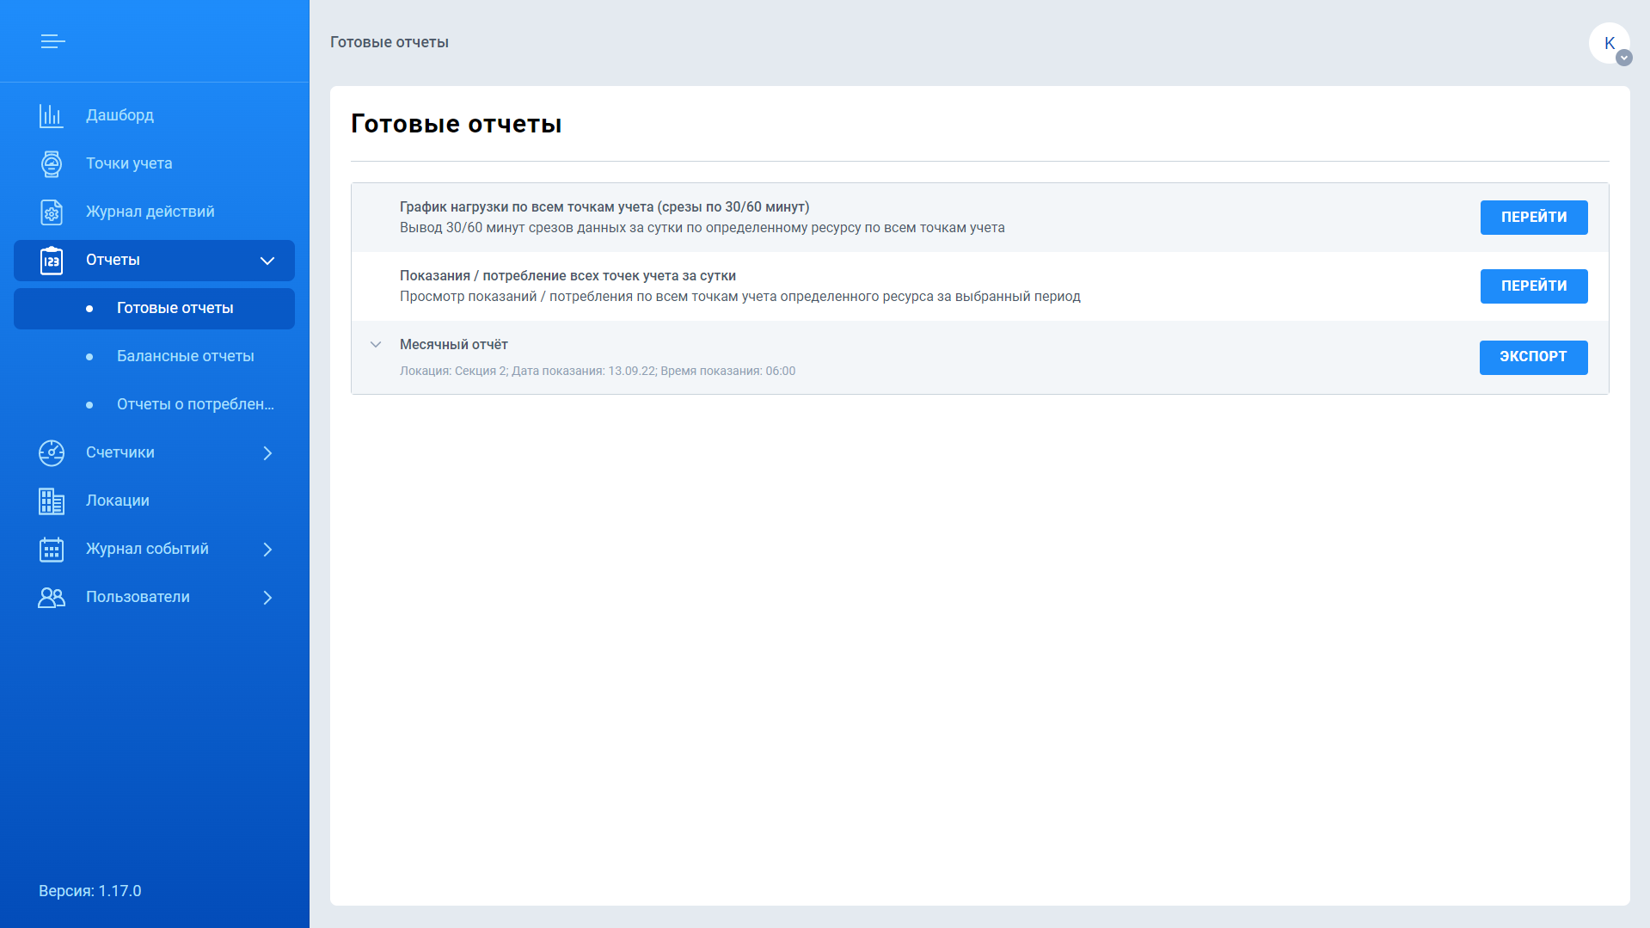Готовые отчеты

Отчеты о потреблении
Отчеты потребления позволяют отслеживать динамику потребления ресурса счетчиком или счетчиками с заданной частотой. Функционал отчета позволяет создать виртуальную группу из одного или более счетчиков, потребление которой будет суммироваться и отображаться в виде таблицы и графика. На экране Отчеты о потреблении отображаются все отчеты потребления, которые созданы в системе. Информация на экране представлена в виде таблицы со следующими полями:
- Название отчета
- Описание (опционально)
- Частота формирования отчета (задается при создании отчета).
- Дата и время создания.
- Дата и время формирования.
В правом верхнем углу экрана расположена кнопка Добавить отчет.
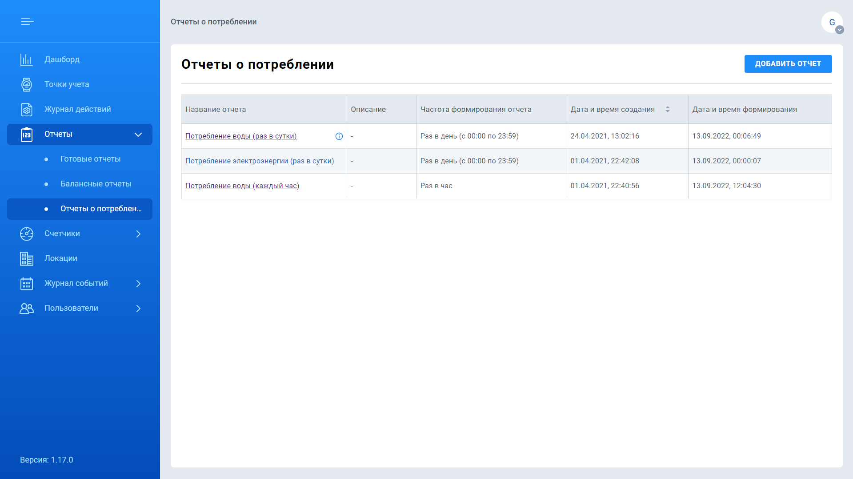Отчеты о потреблении
По клику на название отчета происходит переход на экран просмотра информации об отчете. На экране просмотра информации об отчете представлены следующие данные:
- Название отчета
- Тип ресурса
- Частота формирования отчета (задается при создании отчета).
- Дата и время создания.
- Дата и время формирования.
- Графическое представление данных отчета.
- Табличное представление данных отчета. В таблице отображается период за который рассчитан отчет, суммарное потребление за указанный период и достоверность отчета. Достоверность зависит от того какое количество точек учета принимало участие в формирование отчета (если все добавленные в отчет достоверность - 100%). Считается, что точка учета принимала участие в формировании отчета только в том случае, если на момент расчета отчета в системе для неё были получены показания за требуемый промежуток времени.
С помощью фильтра над графиком можно указать период, за который необходимо отобразить отчеты.
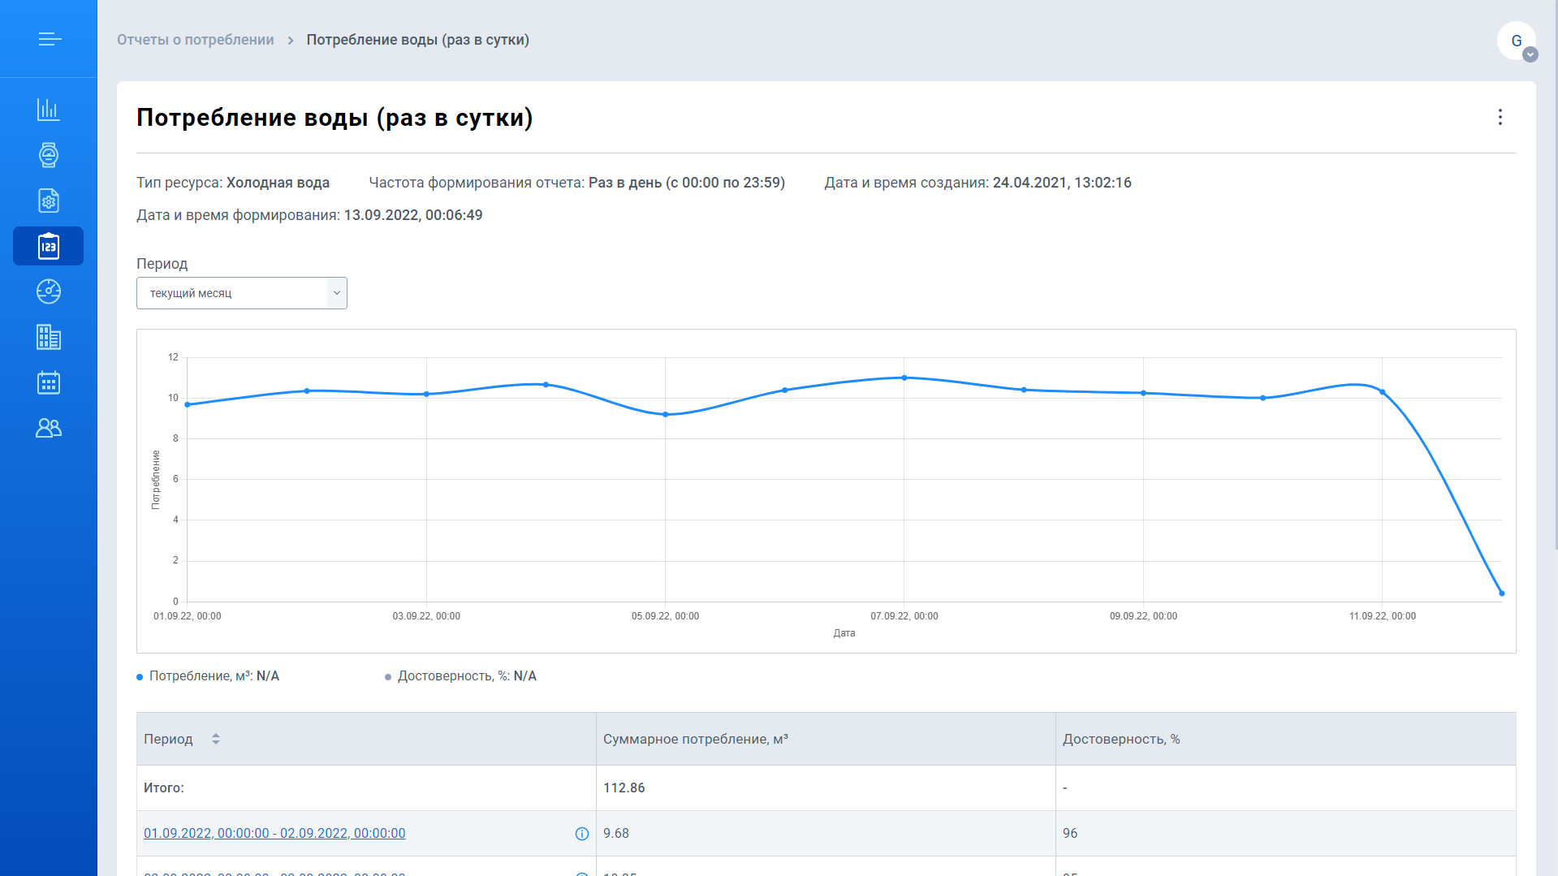Просмотр отчета о потреблении
По клику на период отображения отчета в таблице откроется экран детальной информации Детализация отчета. На этом экране отображены:
- Тип ресурса
- Дата и время формирования
- Суммарное потребление
- Достоверность
- Таблица с перечнем точек учета входящих в отчет, показаниями счетчиков на начало и конец периода расчета, а также указанием потребления за период для каждой точки учета
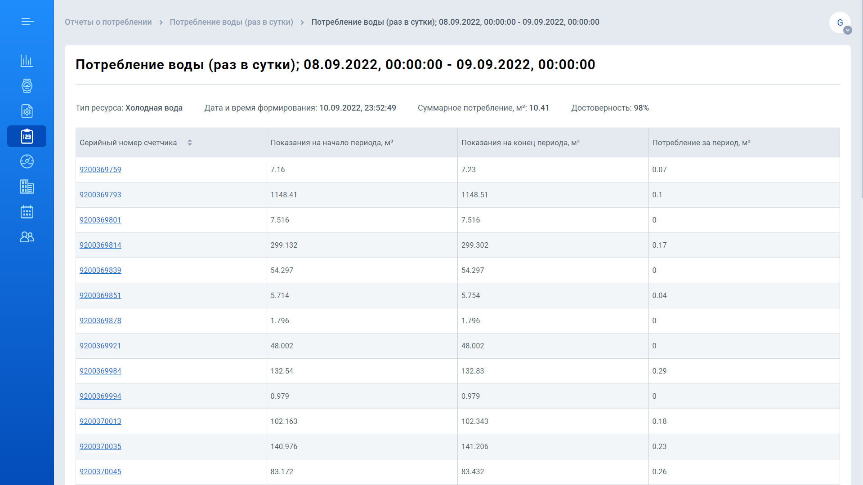Просмотр детализации отчета о потреблении

Создание отчета о потреблении
Чтобы создать отчет потребления выполните следующие шаги:
- На экране Отчеты о потреблении выберите Добавить отчет.
- В открывшемся окне создания отчета заполните необходимые поля и укажите точки учета, которые необходимо включить в отчет:
  - Название отчета о потреблении ресурса
  - Описание (опционально)
  - Тип ресурса
  - В настройках отображения укажите нужно ли отображать виджет с графиком на экране Дашборд.
  - Укажите частоту формирования отчета (час, день, неделя, месяц).
  - Выберите точки учета, которые входят в отчет. Для этого Выберите локацию → Выберите точку учёта → Нажмите Переместить в группу. Примечание. Компонент выбора точек учета доступен только после указания типа ресурса.
- Нажмите Сохранить.
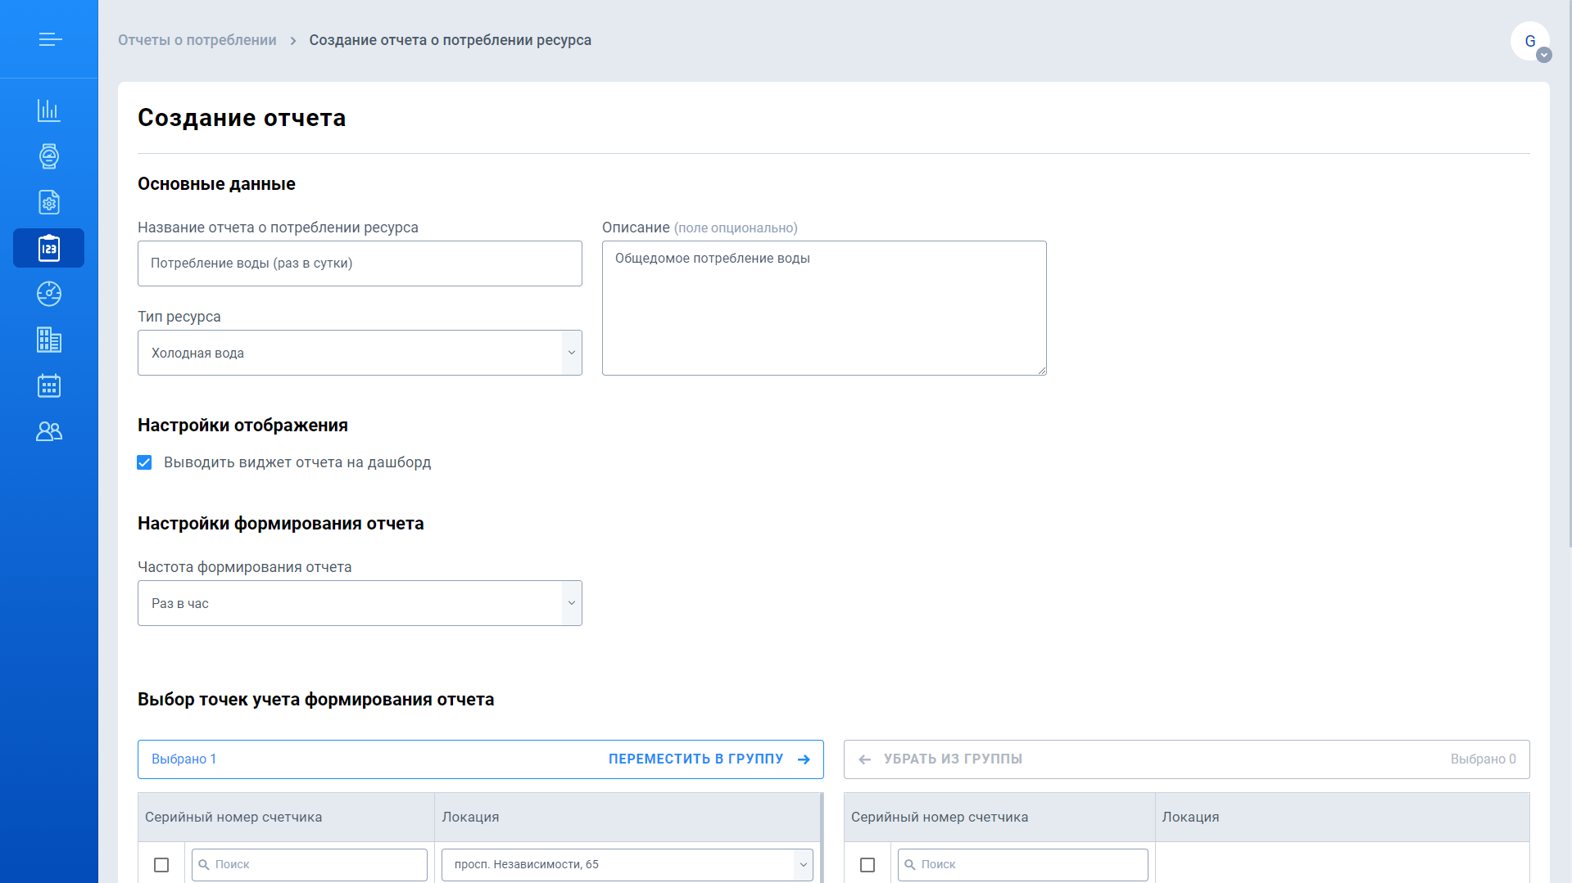Создание отчета о потреблении

Редактирование отчета о потреблении
Чтобы редактировать отчет потребления выполните следующие шаги:
- На экране Отчеты о потреблении выберите отчёт, который вы хотите отредактировать.
- В правом верхнем углу в окне просмотра отчета потребления выберите Меню.
- Выберите Редактировать.
- На экране редактирования отчета (аналогичен экрану создания) отредактируйте требуемые поля. Поля доступные для редактирования:
  - Название отчета о потреблении
  - Описание
  - Отображение виджета на экране Дашборд.
  - Точки учета входящие в отчет.
- Нажмите Сохранить.
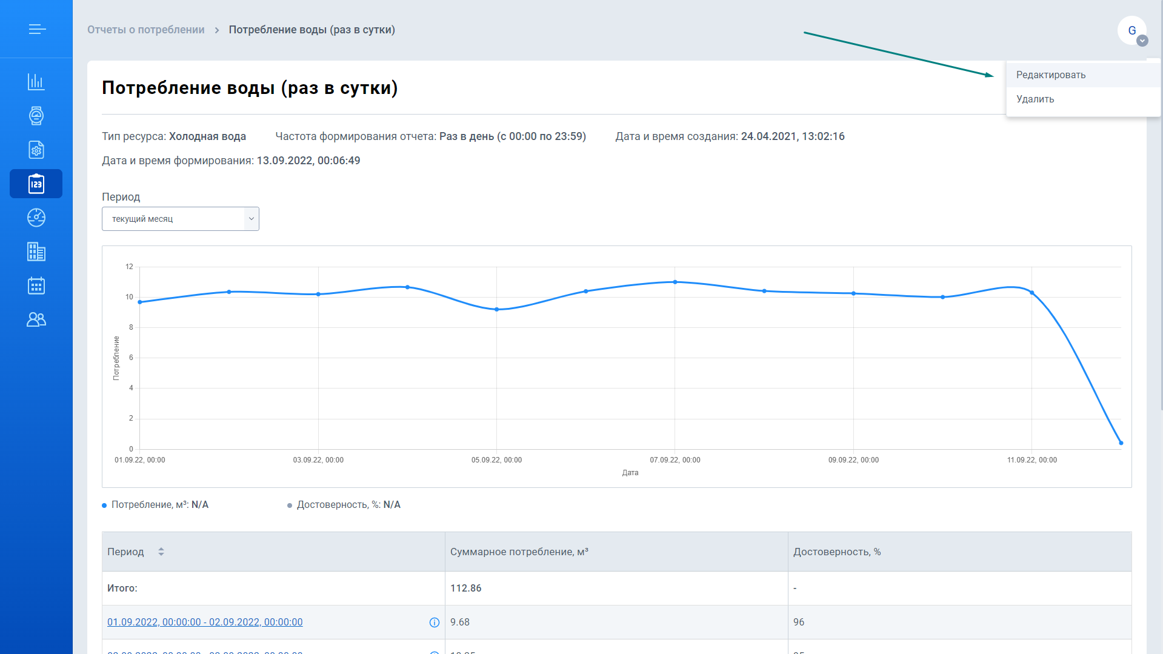Редактирование отчета о потреблении

Удаление отчета о потреблении
Чтобы удалить отчет потребления выполните следующие шаги:
- На экране Отчеты о потреблении выберите отчёт, который вы хотите удалить.
- В правом верхнем углу в окне просмотра отчета потребления выберите Меню.
- Выберите Удалить.
- В появившемся окне подтвердите удаление. Нажмите кнопку Удалить.
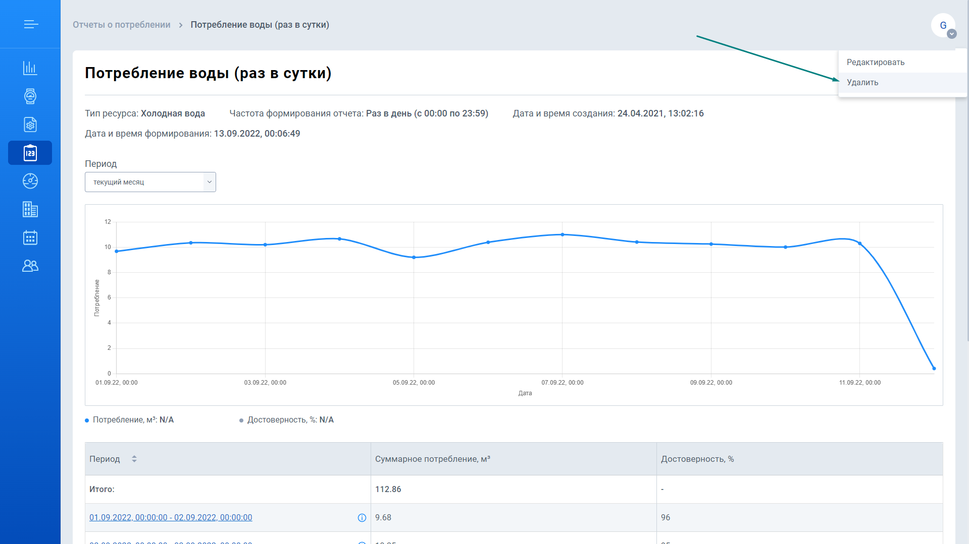Удаление отчета о потреблении

Балансные отчёты
Балансные отчеты позволяют мониторить разницу потребления между общедомовым счетчиком (счетчиками) и потребительскими счетчиками. Функционал отчета позволяет создать виртуальные группы из одного или более счетчиков, по которым будет рассчитываться разница потребления. Расчет баланса происходит по формуле:
Баланс = Потребление входной группы - Потребление выходной группы - Потребление группы потребителей.
где:
- Потребление входной группы - суммарное потребление группы входных счетчиков (например, общедомовые счетчики).
- Потребление группы потребителей - суммарное потребление всех счетчиков потребителей (например, квартирные счетчики).
- Потребление выходной группы - суммарное потребление всех точек учета, которые необходимо исключить из расчета баланса (например, подключенная к общедомовому счетчику кабельная линия, которая не входит в группу потребителей).
На экране Балансные отчеты отображаются все отчеты баланса, которые созданы в системе. Информация на экране представлена в виде таблицы со следующими полями:
- Название отчета
- Описание (опционально)
- Частота формирования отчета (задается при создании отчета).
- Дата и время создания.
- Дата и время формирования.
В правом верхнем углу экрана расположена кнопка Добавить отчет.
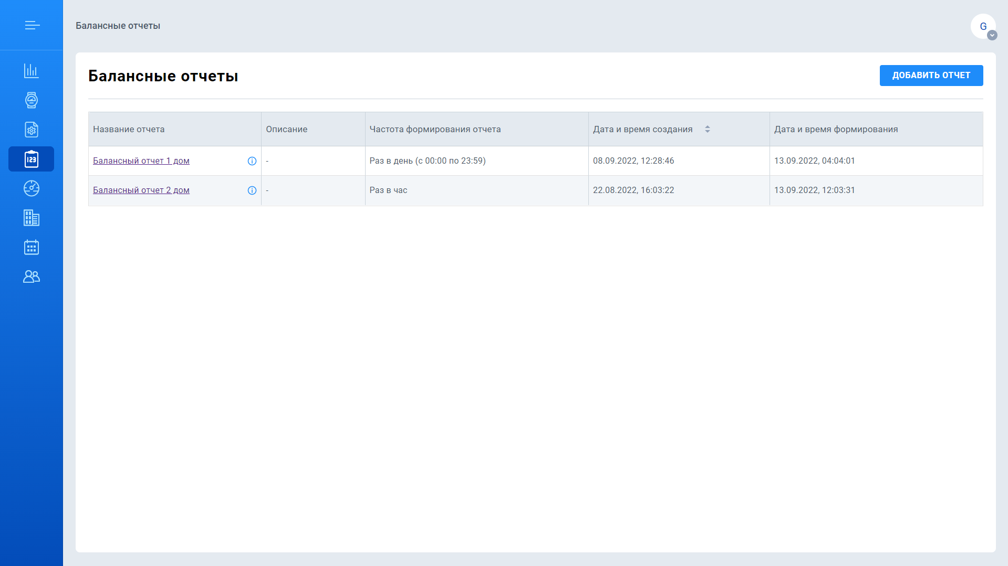Отчеты баланса
По клику на название отчета происходит переход на экран просмотра информации об отчете. На экране просмотра информации об отчете представлены следующие данные:
- Название отчета
- Тип ресурса
- Частота формирования отчета (задается при создании отчета).
- Дата и время создания.
- Дата и время формирования.
- Графическое представление данных отчета.
- Табличное представление данных отчета. В таблице отображается период за который рассчитан отчет, суммарное потребление за указанный период по всем группам (входные, выходные, потребители), баланс в % и достоверность отчета. Достоверность зависит от того какое количество точек учета принимало участие в формирование отчета (если все добавленные в отчет достоверность - 100%). Если хотя бы один счетчик входной группы не принимал участие в отчете достоверность считается - 0%. Считается, что точка учета принимала участие в формировании отчета только в том случае, если на момент расчета отчета в системе для неё были получены показания за требуемый промежуток времени.
С помощью фильтра над графиком можно указать период, за который необходимо отобразить отчеты.
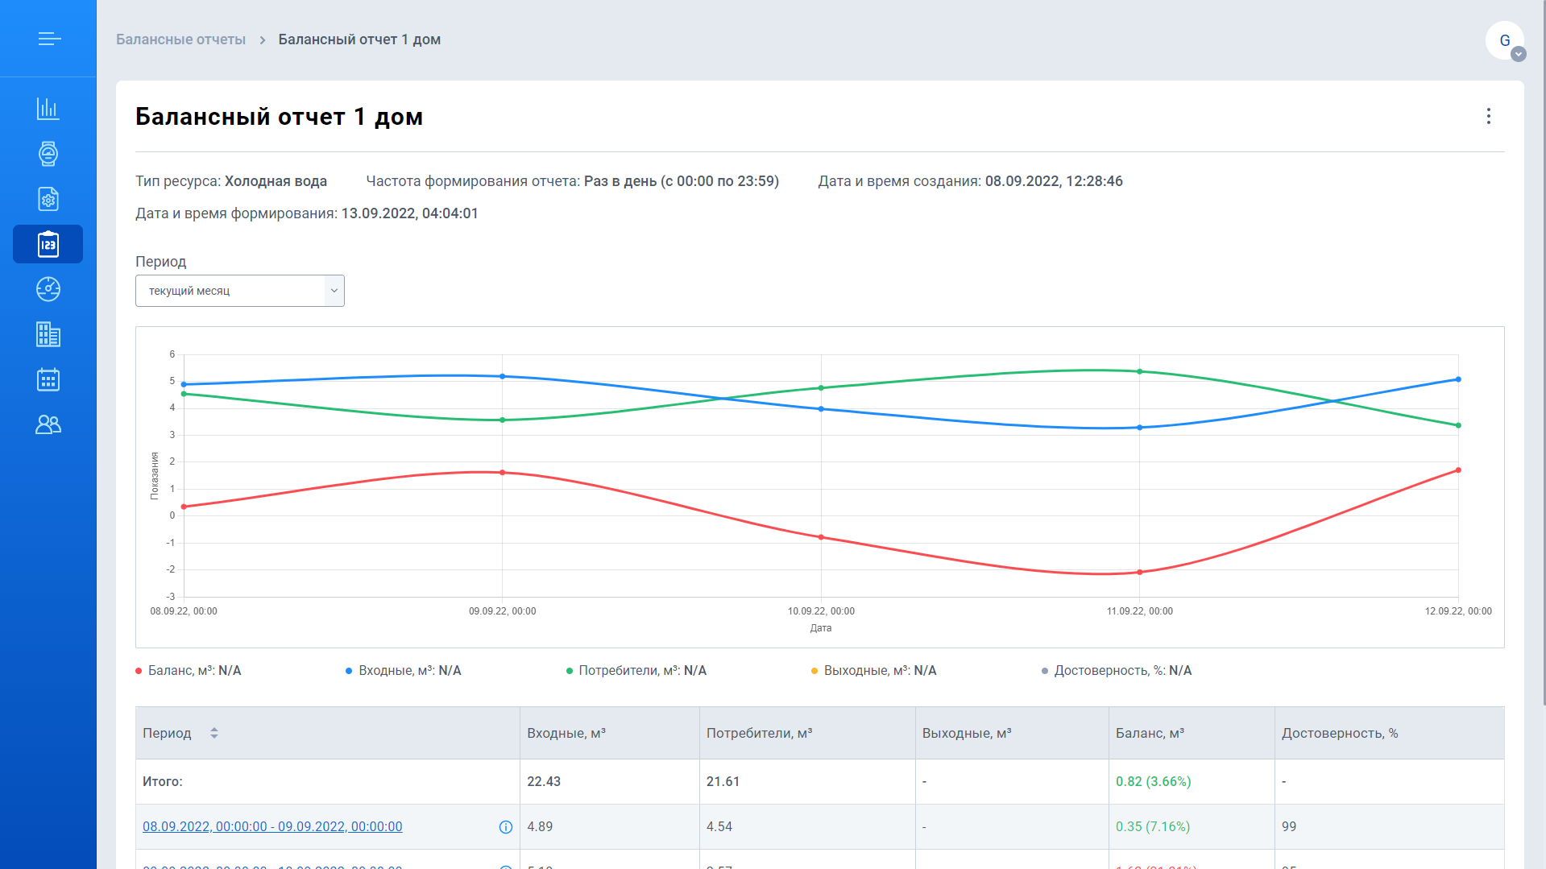Просмотр отчета баланса
По клику на период отображения отчета в таблице откроется экран Детализация отчета. На этом экране отображены:
- Тип ресурса
- Дата и время формирования
- Суммарное потребление по группам отчета (входные, потребители, выходные).
- Баланс
- Достоверность
- Детализация по каждой группе отчета. По клику на таб с названием группы отображается таблица с перечнем точек учета входящих в группу отчета, показаниями счетчиков на начало и конец периода расчета, а также указанием потребления за период для каждой точки учета.
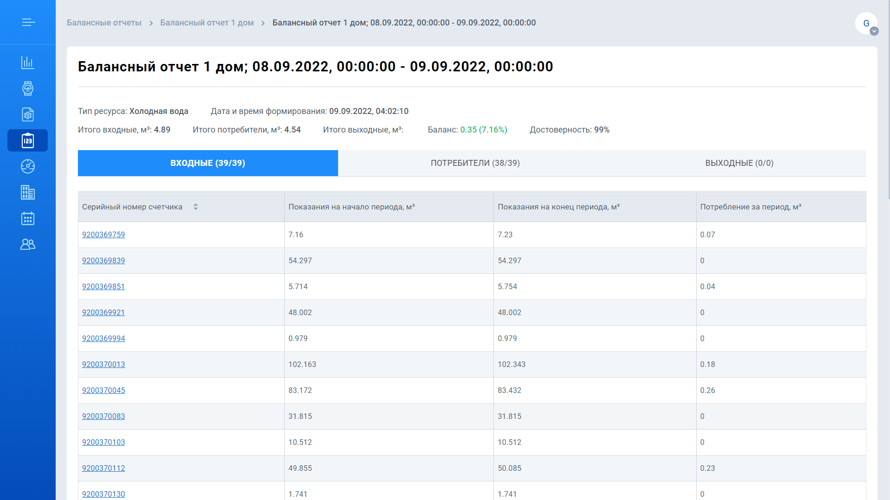Просмотр детализации отчета баланса

Создание балансного отчета
Чтобы создать отчет баланса выполните следующие шаги:
- На экране Балансные отчеты выберите Добавить отчет.
- В открывшемся окне создания отчета заполните необходимые поля и укажите точки учета, которые необходимо включить в различные группы отчета:
  - Название отчета
  - Описание (опционально)
  - Тип ресурса
  - Укажите частоту формирования отчета (час, день, неделя, месяц).
  - Задайте величину смещения в расчете. Поскольку данные поступают в систему в разное время, предусмотрена возможность установить сдвиг по времени формирования отчета, чтобы захватить наибольшее количество опрошенных модулей и повысить достоверность (это поле опционально для заполнения). Рекомендуется установить значение не менее 4х часов.
  - Укажите норму разницы потребления ресурса. Укажите нормальное и критическое пороговое значение отклонения потребления во входной и выходных группах в процентном соотношении. В готовом отчете данные баланса отображаются в виде таблицы. Для удобства чтения информации предусмотрены пороги разницы в потреблении: нормальный (зеленый), допустимый (желтый), критический (красный)
  - Выберите точки учета, которые входят в различные группы отчета. Для этого для каждой группы Выберите локацию → Выберите точку учёта → Нажмите Переместить в группу. Группа Выходные не обязательна для заполнения. Примечание. Компонент выбора точек учета доступен только после указания типа ресурса.
- Нажмите сохранить.
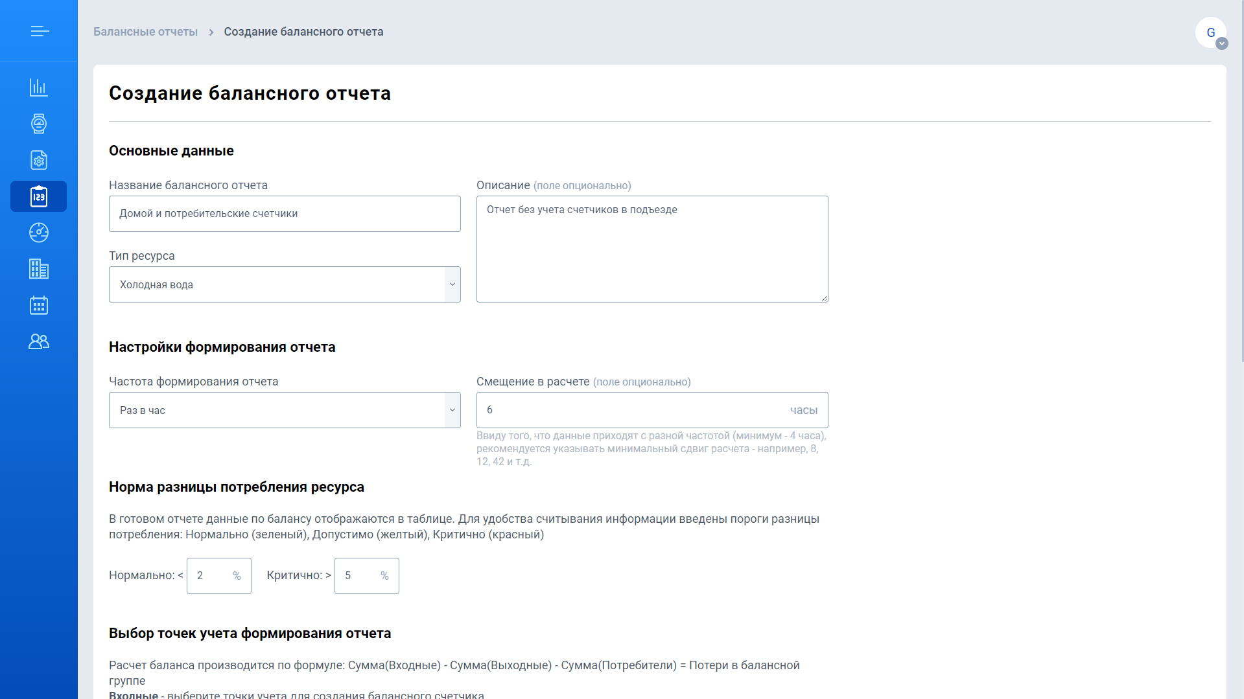Создание отчета баланса
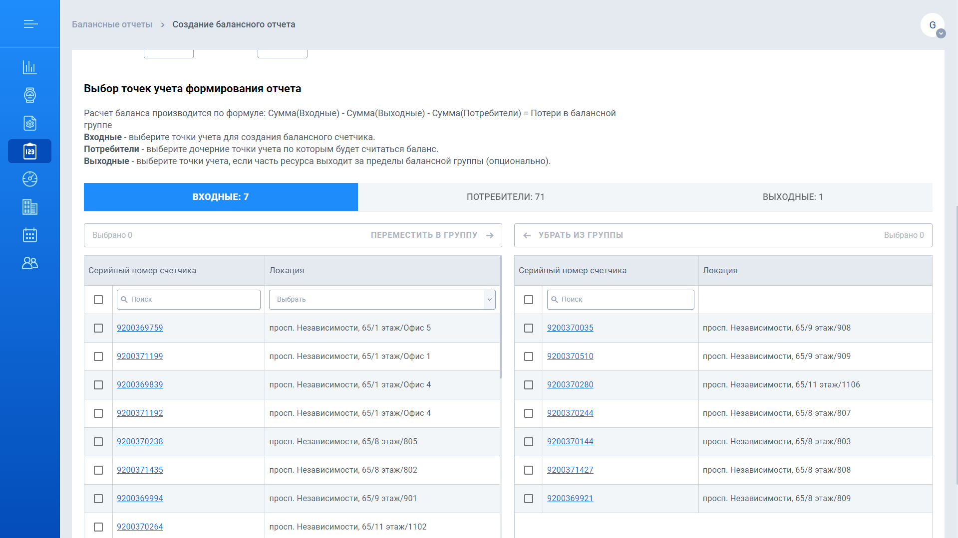Создание отчета баланса (группы)

Редактирование балансного отчета
Чтобы редактировать балансный отчет выполните следующие шаги:
- На экране Балансовые отчеты выберите отчет, который вы хотите отредактировать.
- В правом верхнем углу в окне просмотра отчета баланса выберите Меню.
- Выберите Редактировать.
- На экране редактирования отчета отредактируйте требуемые поля. Поля доступные для редактирования:
  - Название отчета
  - Описание
  - Смещение в расчете
  - Норма разницы потребления ресурса.
  - Точки учета входящие в группы отчета.
- Нажмите Сохранить.
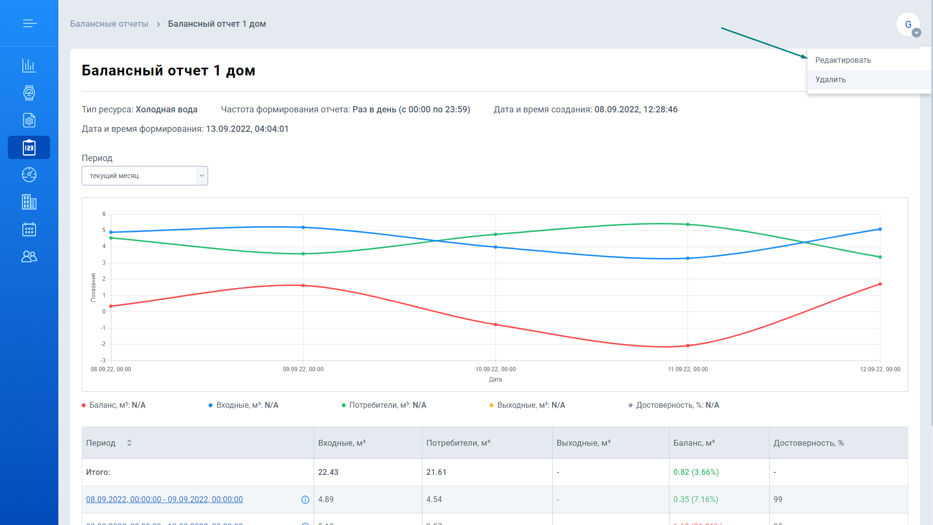Редактирование отчета баланса

Удаление балансного отчета
Чтобы удалить балансные отчет выполните следующие шаги:
- На экране Балансные отчеты выберите отчет, который вы хотите удалить.
- В правом верхнем углу в окне просмотра отчета баланса выберите Меню.
- Выберите Удалить.
- В появившемся окне подтвердите удаление. Нажмите кнопку Удалить.
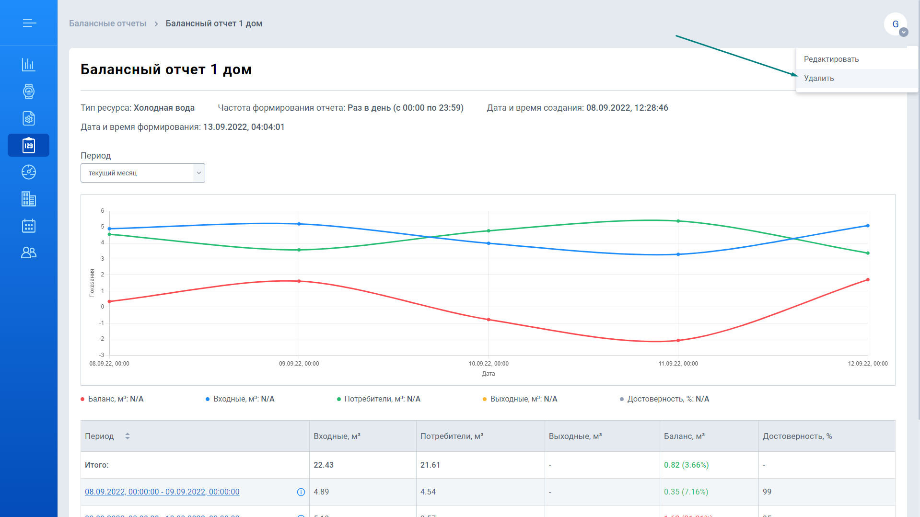Удаление отчета баланса

Точки учета выбранной локации
Точки учета выбранной локации - это список всех ТУ, которые расположены по выбранному адресу. Информация на экране представлена в виде таблицы со следующими полями:
- Тип ресурса
- Серийный номер счетчика. По клику переход в окно просмотра детальной информации о точке учета.
- DevEUI - уникальный номер радиомодуля, установленного на ТУ.
В правом углу расположена кнопка Export. По нажатию на неё начнётся загрузка отчета(.csv).
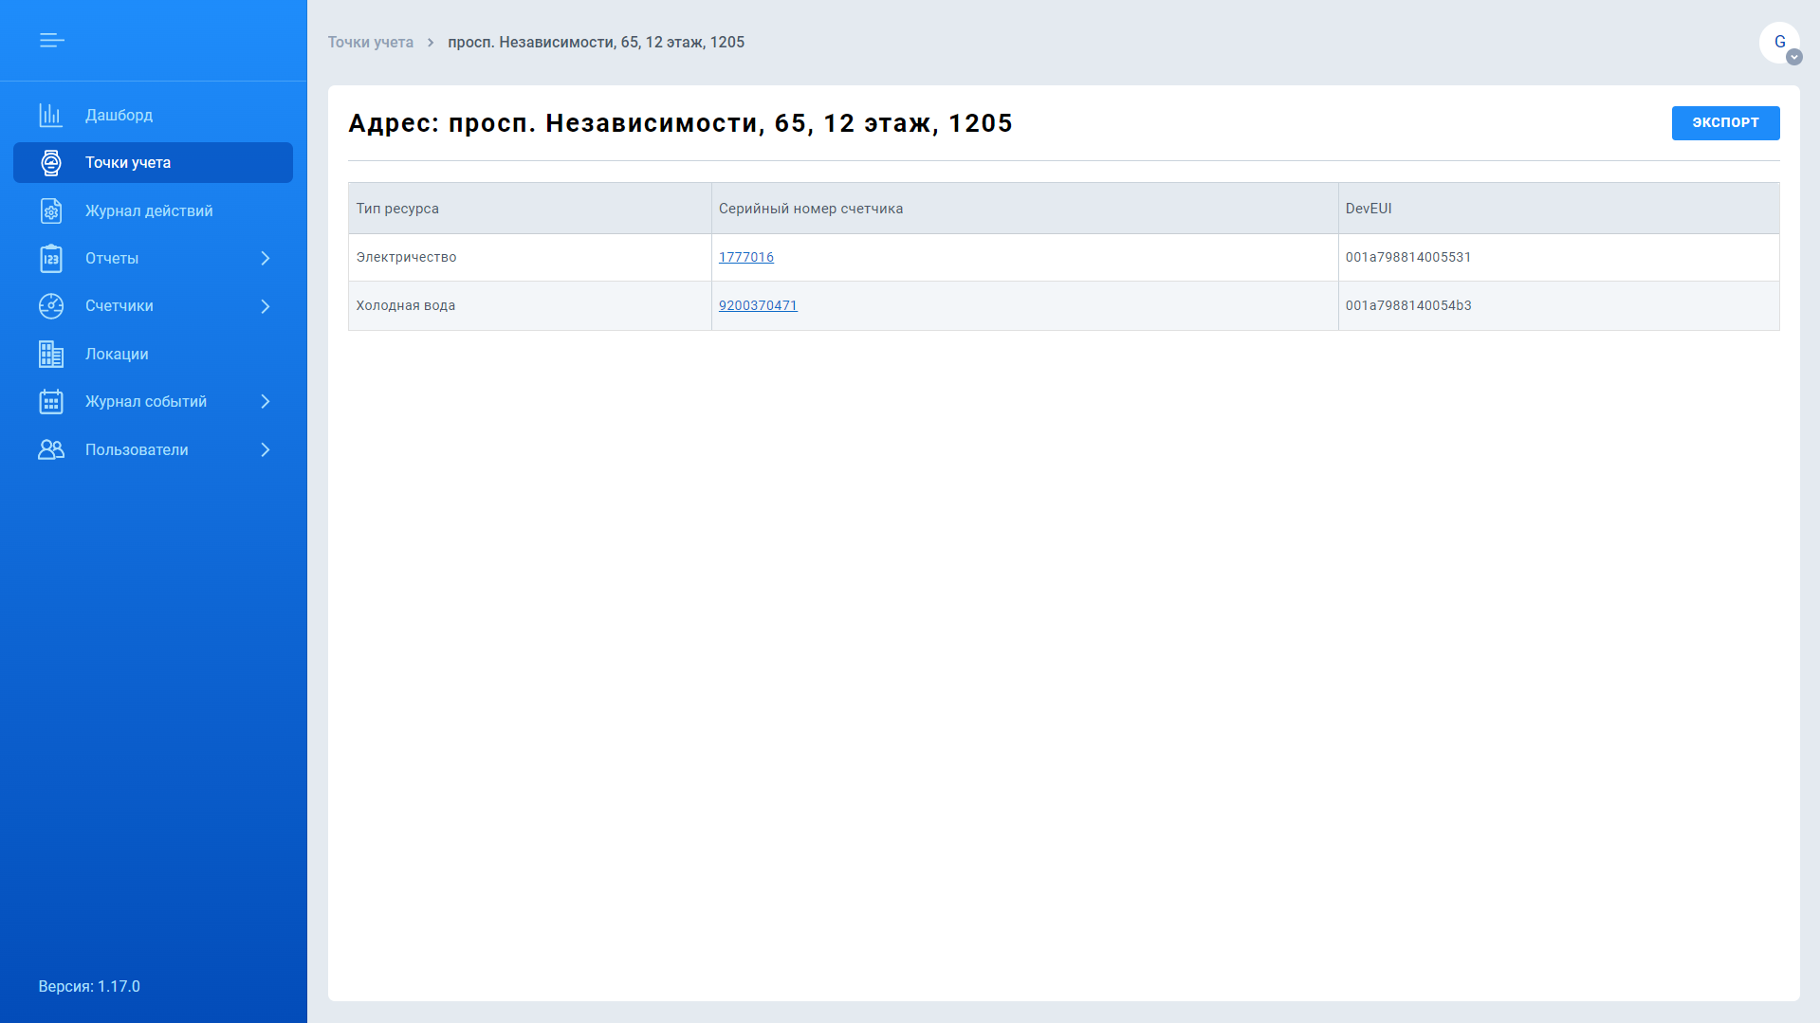Точки учета в выбранной локации

Детальная информация о точке учета
На экране просмотра детальной информации о точке учета можно узнать основную информацию о точке учета, показания, события и список действий, который над ней производили, а также осуществить редактирование точки учета. Информация на экране представлена в виде табов и меню в правом верхнем углу экрана. По умолчанию первым открывается таб Основная информация.

Основная информация
В табе Основная информация отображены данные о точке учёта, которые инсталлятор заполняет во время инсталляции/замены.
Информация о счётчике:
- Серийный номер
- Тип ресурса
- Производитель - название производителя счетчика.
- Модель - название модели счётчика.
- Метод считывания (импульсный/оптический/цифровой).
- Импульсный коэффициент - импульсный коэффициент выбранной модели (данная характеристика применима к моделям с импульсным и оптическим методами считывания).
- Коэффициент трансформации по току (только для электрических счётчиков трансформаторного включения).
- Коэффициент трансформации по напряжению (только для электрических счётчиков трансформаторного включения).
Информация о радиомодуле:
- Устройство - тип устройства (Novator, Jooby RM 4PI 2147 и т.д.)
- DevEUI - уникальный идентификатор радиомодуля.
- DevCode - серийный номер модуля, указанный на его корпусе.
- Порт - указание порта модуля (только для многопортовых устройств).
- Дата и время инсталляции - дата и время создания точки учета в системе.
- Показания на момент инсталляции - показания на счетчике на момент инсталляции (для электросчетчика данные по четырем тарифам).
- Статус устройства - текущий статус устройства (активно/ деактивировано).
Также на экране отображаются фото счетчика до и после инсталляции (для электрического счетчика только одно фото) и комментарий, который оставил инсталлятор (опционально).
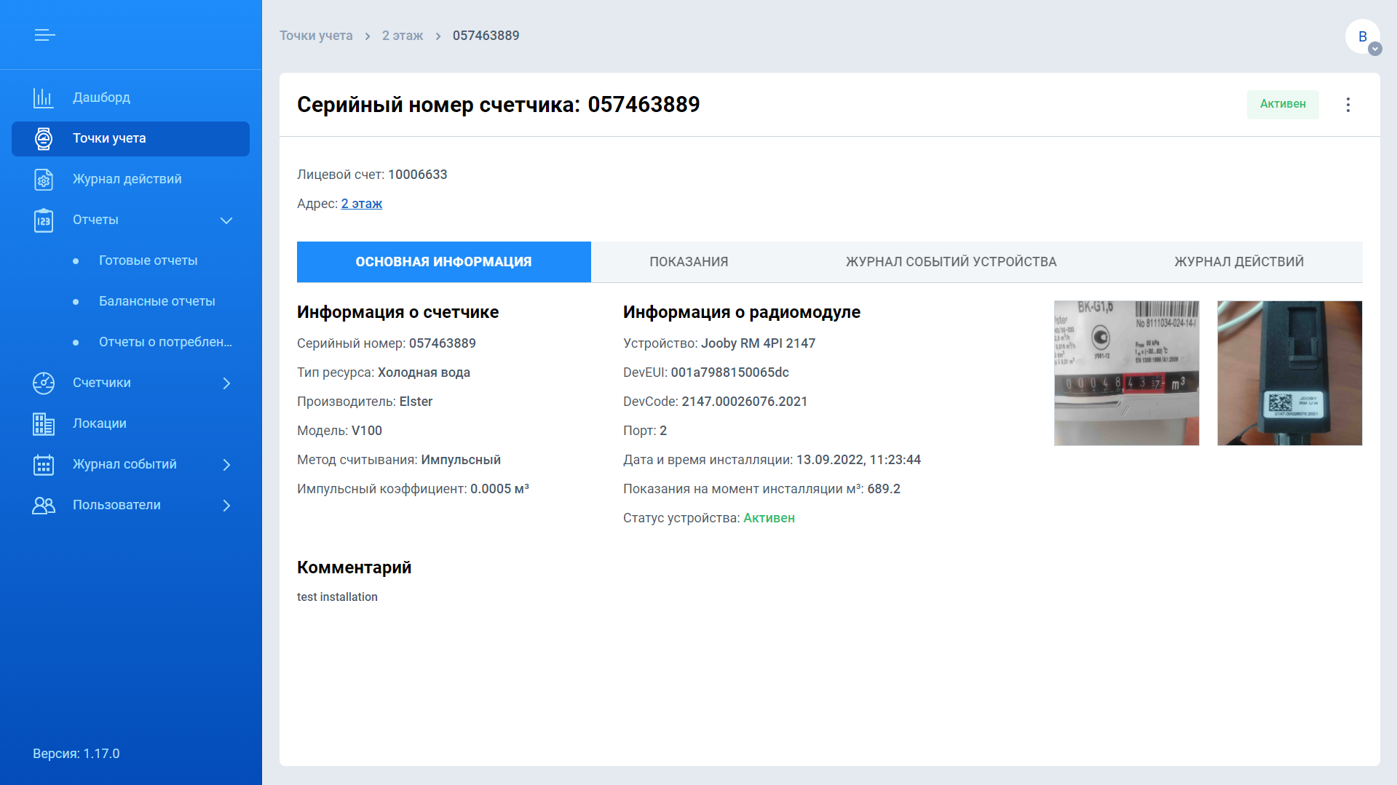Таб Основная информация

Показания
В табе Показания отображены показания по точке в таблицы, а также их графическое представление. Столбцы таблицы, а также фильтры зависят от типа радиомодуля и/или счетчика.
Для радиомодулей показания представлены в виде таблице со следующими полями:
- Дата и время - дата и время получения показания.
- Тип показания - часовое, текущее.
- Последнее показание - показание счетчика на указанную дату/время.
- Потребление - потребление между текущим и предыдущим значение показания счетчика.
- Действие - доступное действие над показанием (редактирование показания).
Над таблицей расположен фильтра выбора периода и типа данных (все/ валидные/ не валидные).
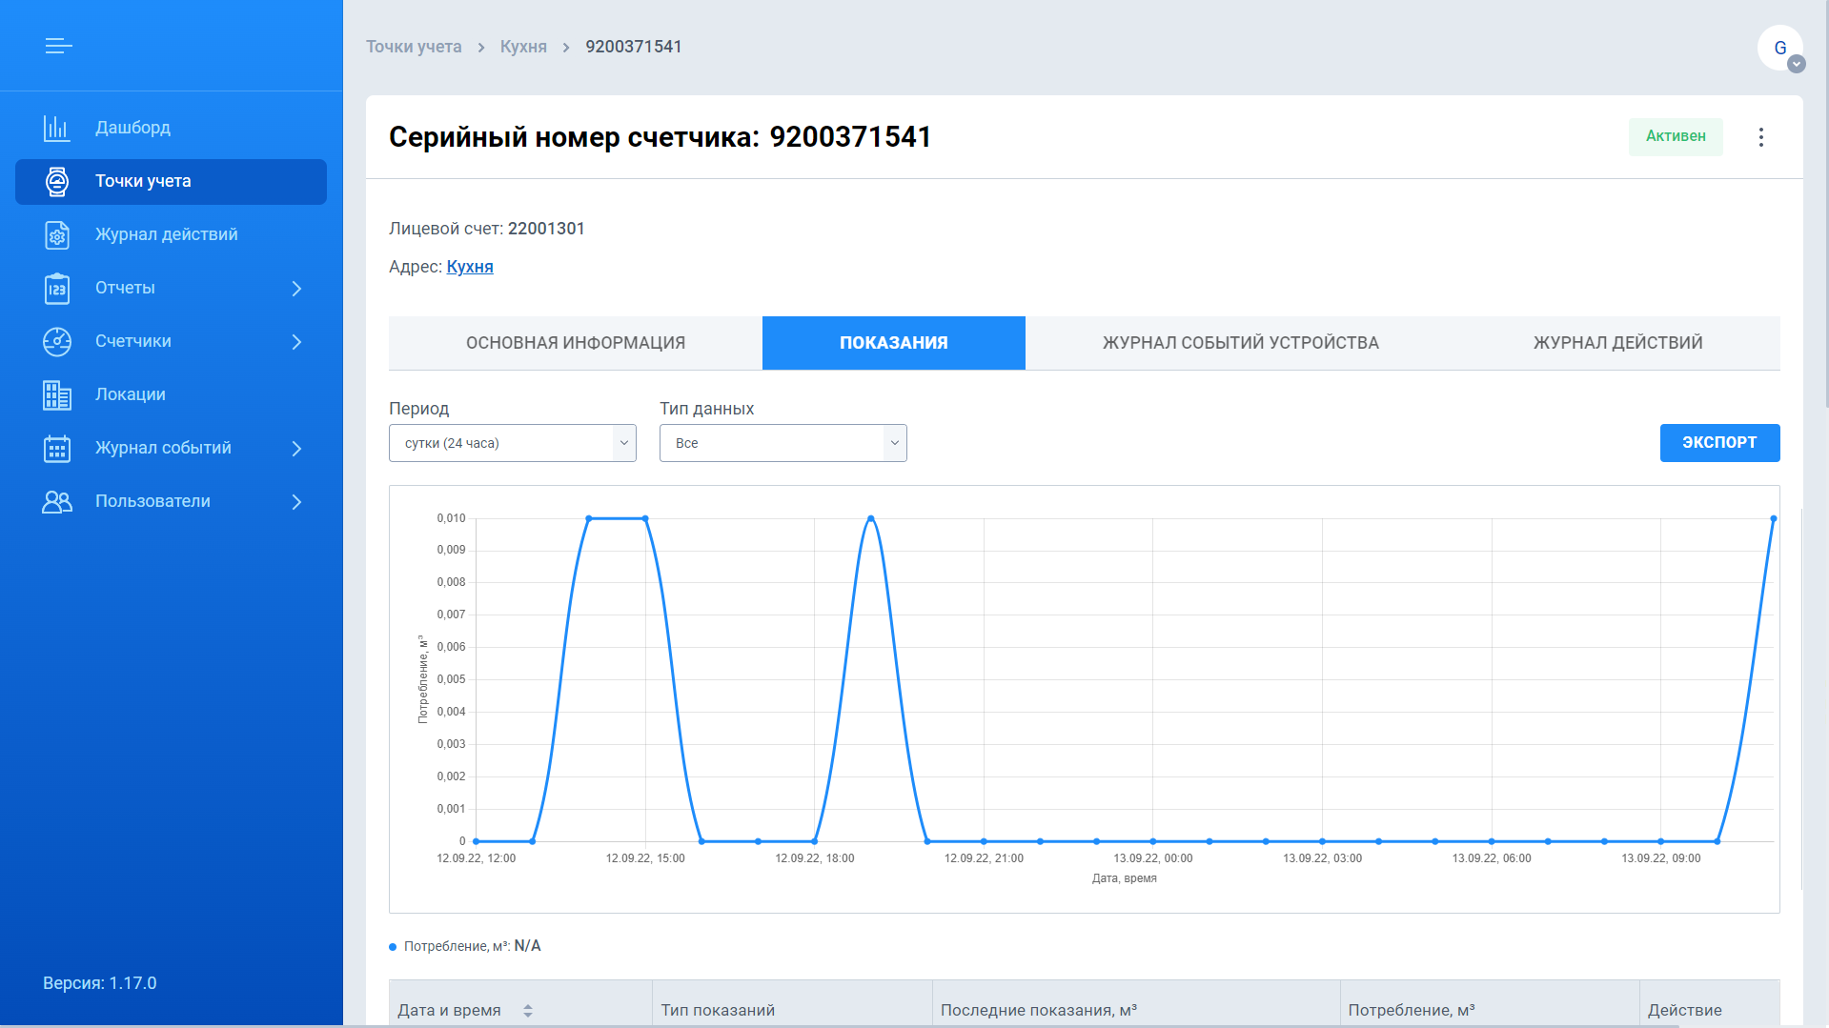Таб Показания (для радиомодулей)
Для электрических счетчиков показания представлены в виде таблице со следующими полями:
- Дата и время - дата и время получения показания.
- Позитивная активная энергия (A+ 1.8.0) итого, кВт⋅ч
- Потребление A+, кВт⋅ч
- Тариф T1 (A+, 1.8.1), Показания, кВт⋅ч
- Тариф T2 (A+, 1.8.2), Показания, кВт⋅ч
- Тариф T3 (A+, 1.8.3), Показания, кВт⋅ч
- Тариф T4 (A+, 1.8.4), Показания, кВт⋅ч
Опционально для некоторых может отображаться другие типы энергии (A-, R+, R-, Q+, Q-). Над таблицей расположен фильтры выбора периода, типа данных (все/ валидные/ не валидные), типа показаний (суточные, текущие), типа энергий, коэффициента трансформации.
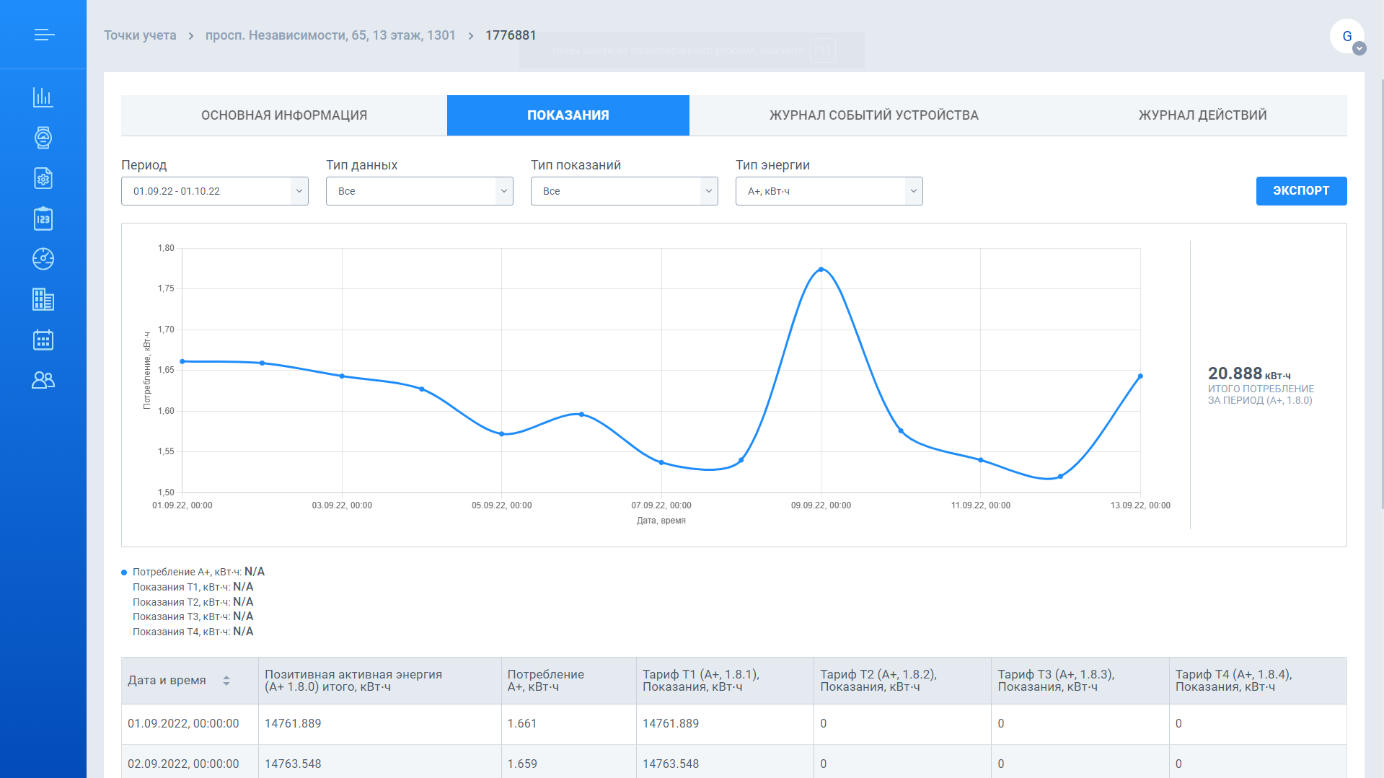Таб Показания (для электрических счетчиков)
В правом углу таба Показания расположена кнопка Export. По нажатию на неё начнётся загрузка отчета(.csv).

Журнал событий устройства
Журнал событий это запись всех событий, которые происходили с радиомодулем/ счетчиком.
Информация на экране представлена в виде таблицы со следующими полями:
- Дата и время - дата и время получения уведомления
- Тип уведомления - уведомление полученное от радиомодуля/счётчика. Уведомление может быть красного или зеленого цвета в зависимости от типа события (красные - аварийные события, которые требуют внимания).
- Уровень заряда батареи (опционально).
В правом углу расположена кнопка Export. По нажатию на неё начнётся загрузка отчета(.csv).
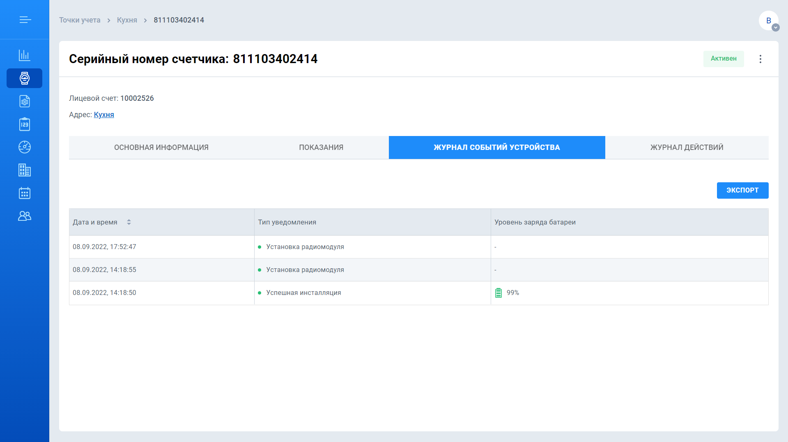Таб Журнал событий устройства

Журнал действий
Журнал действий это запись всех действий, которые совершали пользователи (администратор, операторы, инсталляторы) над точкой учета.
Информация на экране представлена в виде таблицы со следующими столбцами:
- Тип действия - тип совершенного действия (например, создание локации/ редактирование локации и т.д.).
- Детали операции - детальная информация о совершенных изменения (например, при редактировании локации указание старого и нового названия).
- Начало операции - начало выполнения операции.
- Конец операции - конец завершения операции.
- Статус - статус операции (Успешно/Ошибка/В процессе)
- Пользователь - пользователь, который совершил действие.
С помощью фильтров можно указать искомый период, тип действия и статус операции.
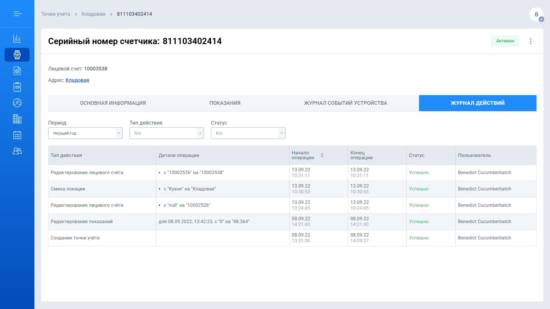Таб Журнал событий устройства

Редактирование локации
В некоторых случаях может появиться необходимость отредактировать адрес точки учёта (например, если инсталлятор допустил ошибку). Данное действие доступно только администратору системы.
Чтобы отредактировать локацию точки учёта выполните следующие шаги:
- В правом верхнем углу экрана просмотра информации от точке учёта выберите Меню.
- Выберите Редактировать локацию.
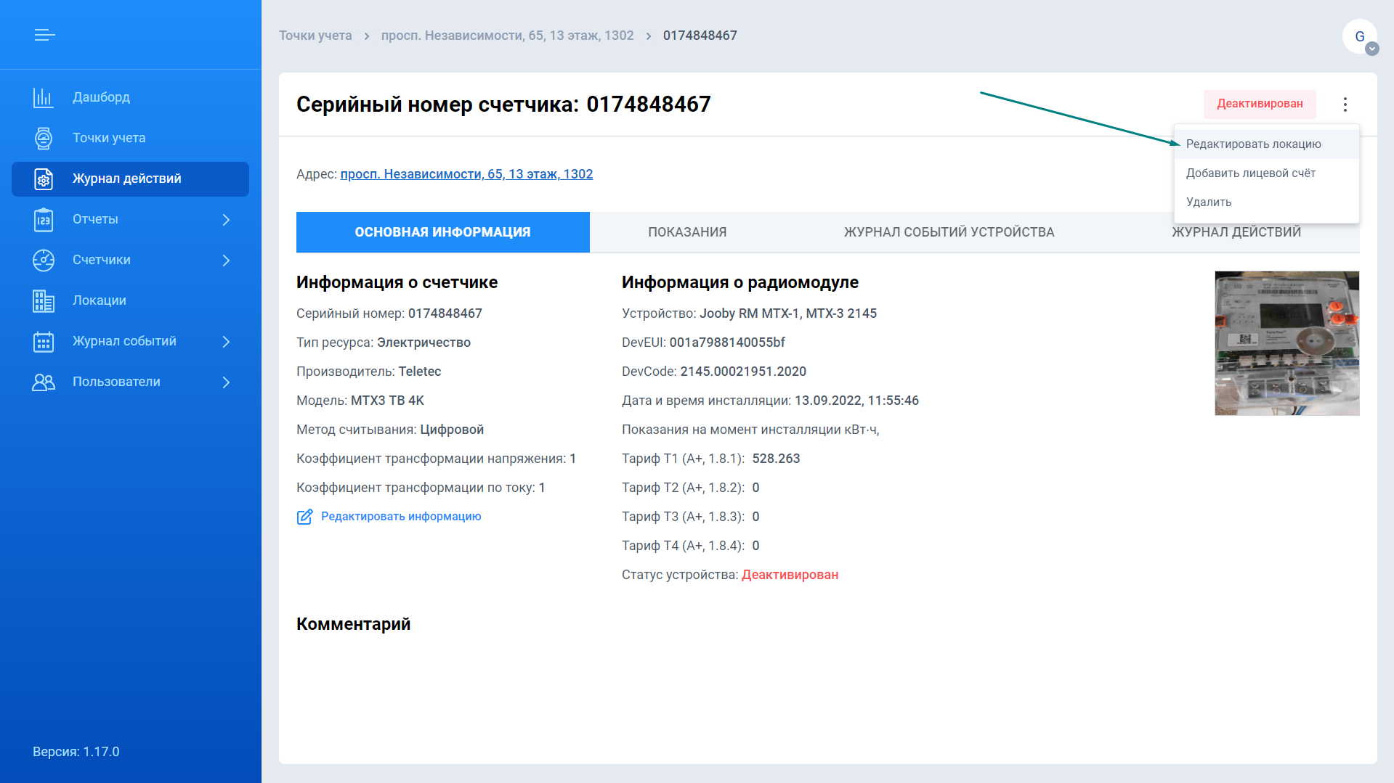Редактирование локации ТУ
- В появившемся окне выберите локацию, в которую необходимо выполнить перемещение. Стрелка назад в названии окна - перемещение на уровень выше по иерархии локаций. Двойной щелчок мыши по локации в списке - перемещение внутрь локации.
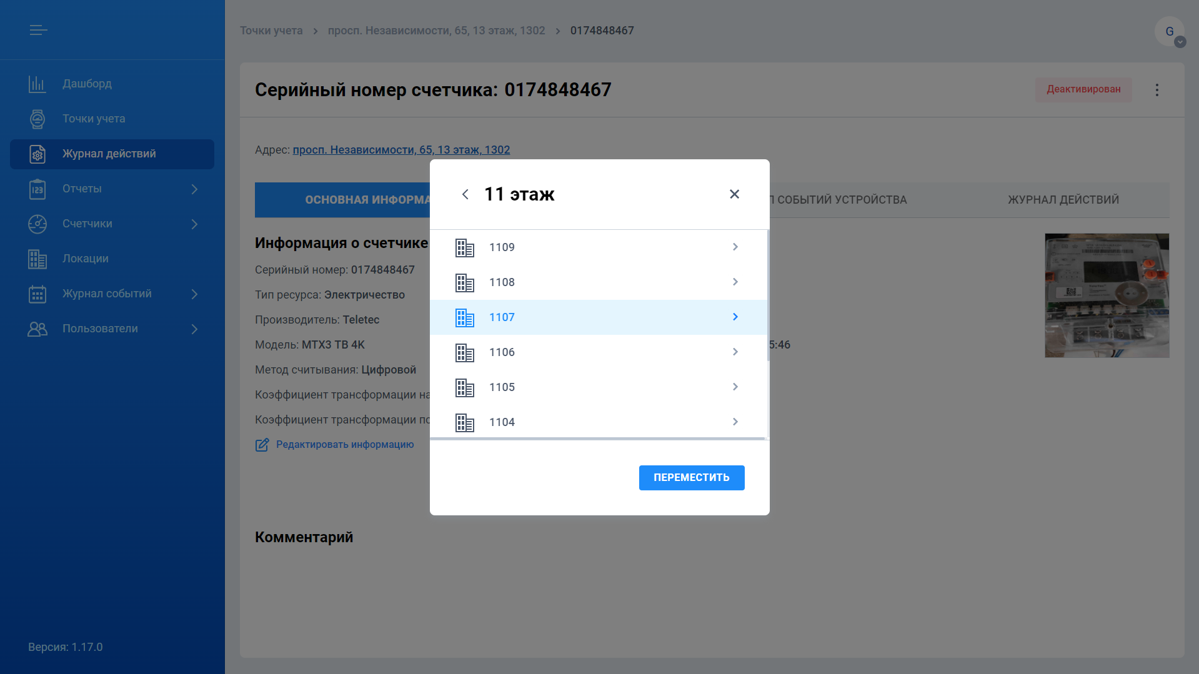Окно выбора новой локации ТУ
- Выберите Переместить.

Добавление/Редактирование лицевого счета
Добавление/ редактирование лицевого счета доступно только администратору системы.
Чтобы добавить/ отредактировать лицевой счет выполните следующие шаги:
- В правом верхнем углу экрана просмотра информации от точке учёта выберите Меню.
- Выберите Добавить лицевой счет/ Редактировать лицевой счет.
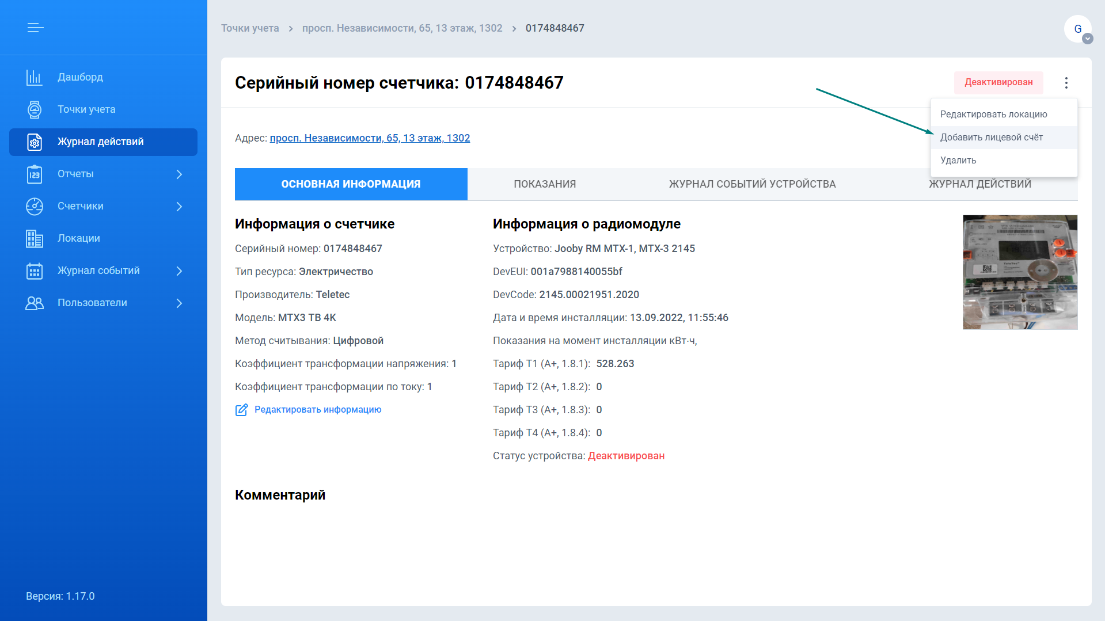Добавление/редактирование ЛС
- В появившемся окне введите лицевой счет или оставьте поле пустым для удаления лицевого счета.
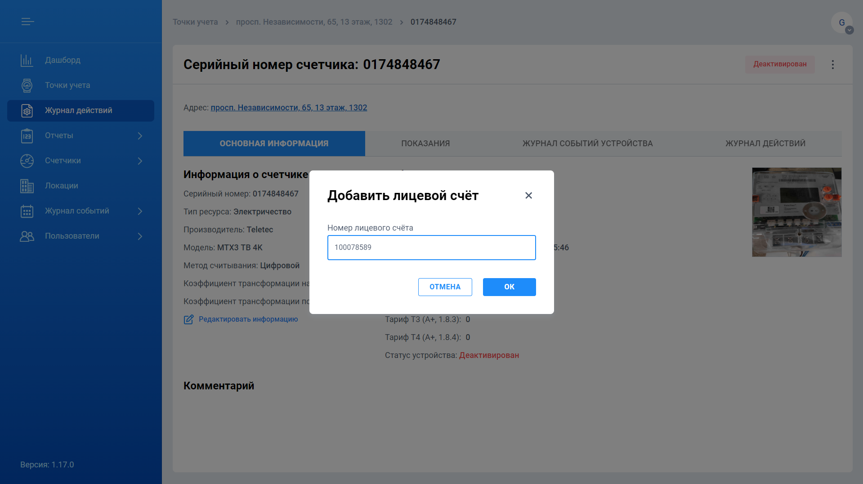Окно добавления/редактирования ЛС
- В случае удаления лицевого счета подтвердите свое действие в диалоговом окне.

Редактирование КТ по току и напряжению
Для электрических счетчиков трансформаторного включения (ТВ), например, MTX3 ТВ 4K, можно указать коэффициент трансформации (КТ) по току и напряжению.
Расчеты показаний/потребления будут происходить с учетом этого коэффициента по формуле:
Consumtion_wTR = Consumption_w/oTR * TR_U * TR_I
Где:
- Consumtion_wTR - потребление с учетом КТ.
- TR_U И TR_I - коэффициент трансформации по напряжению и току соответственно.
Для моделей трансформаторов включения в табе Показания доступно отображение данных с учётом и без учёта КТ (фильтр Коэффициент трансформации). В отчетах баланса и потребление, а также в предустановленных отчетах данные рассчитываются с учетом КТ. На экране Точки учета и в Готовых отчетах показания и потребления выводятся без учета КТ.
Редактирование КТ доступно только администратору системы.
Чтобы отредактировать КТ по току и/или напряжению выполните следующие шаги:
- На экране просмотра информации о точке учета выберите таб Основная информация.
- Выберите Редактировать информацию.
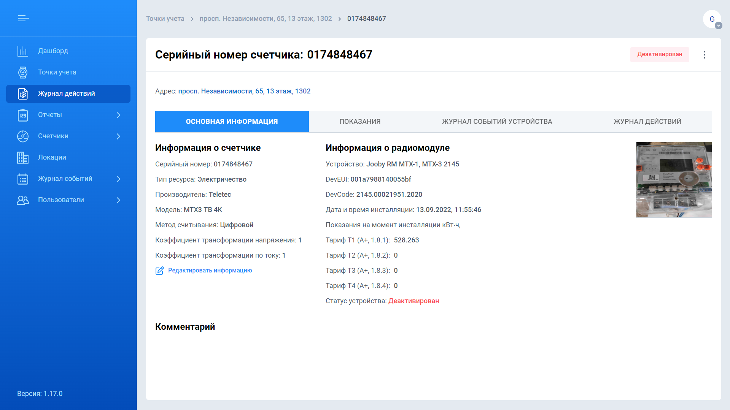Экран просмотра детальной информации о точке учета
- В появившемся окне укажите значения КТ по току и напряжению (по умолчанию - единица).
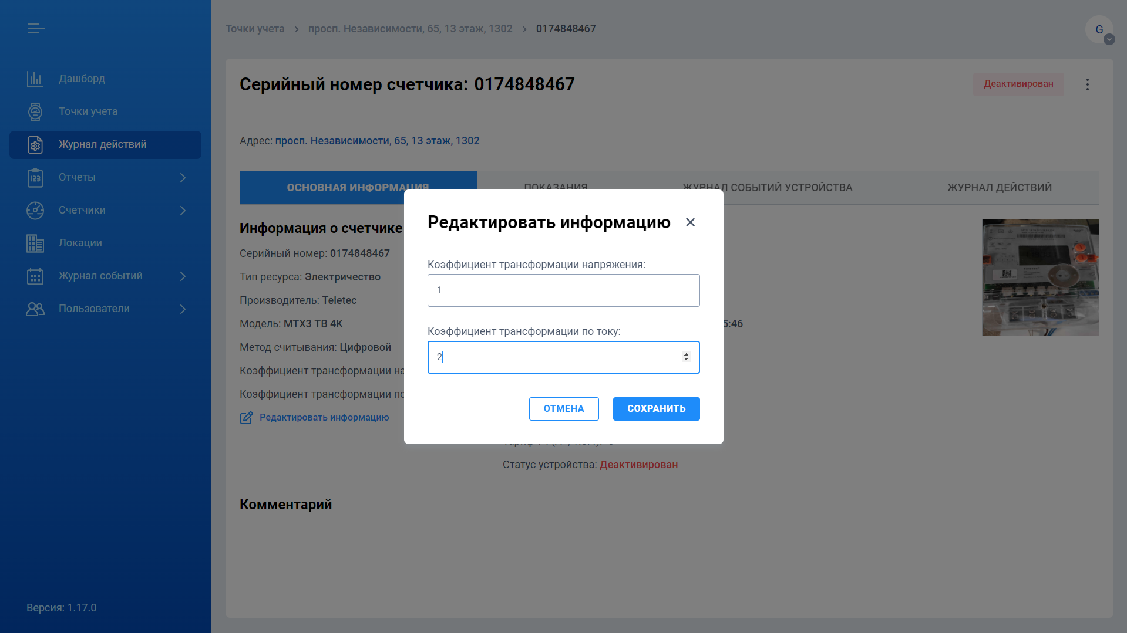Окно редактирования КТ по току и напряжению
- Нажмите кнопку Сохранить

Удаление точки учета
Удаление точки учета это необратимое действие, которое ведет к потере всех данных о точке учета. Операция удаления точки учета доступна только администратору системы.
Чтобы удалить точку учета выполните следующие шаги:
- В правом верхнем углу экрана просмотра информации о точке учёта выберите Меню.
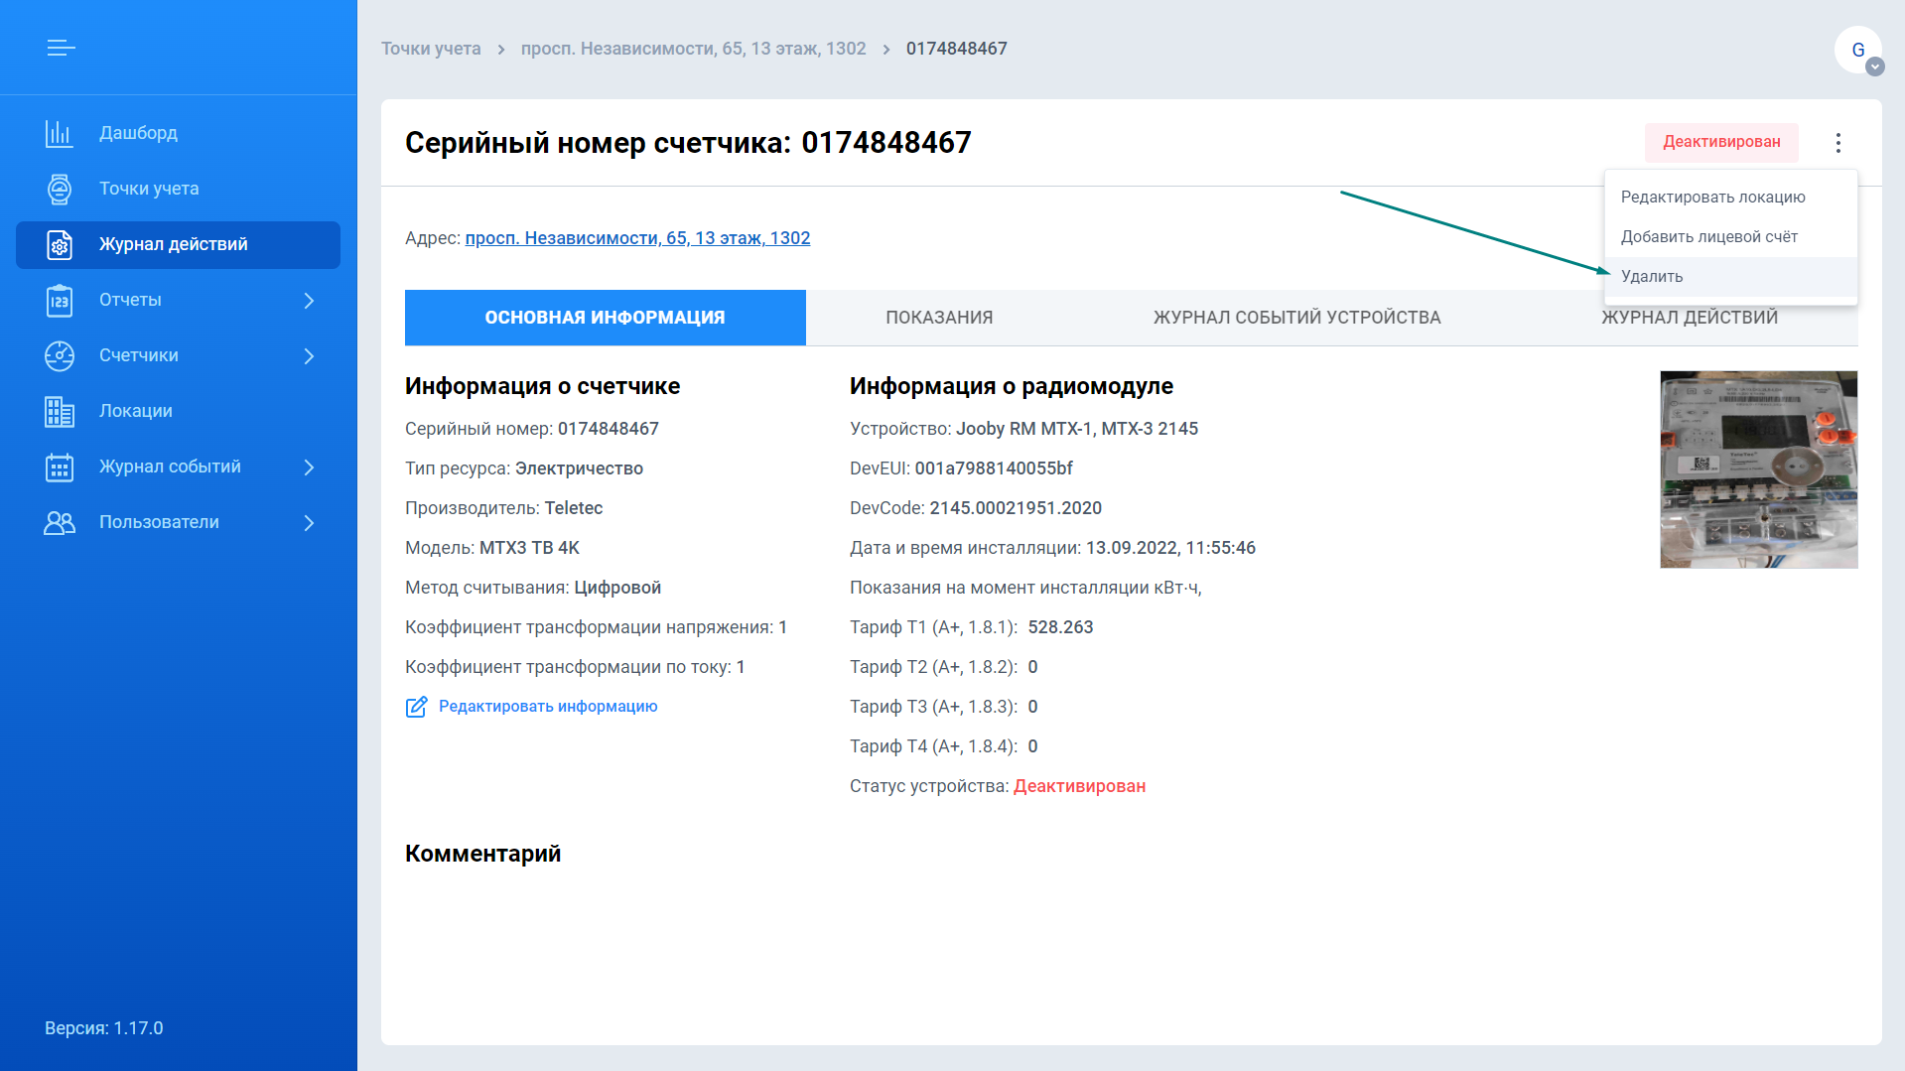Удаление ТУ
- Выберите Удалить.
- В появившемся окне подтвердите удаление. Нажмите кнопку Удалить.

Невалидные показания
Все показания пришедшие в систему валидируются. Не валидными считаются данные, которые приводят к отрицательным показаниям/потреблению. Невалидные данные могут появляться вследствие сбоя в работе устройств (счетчика и/или модуля) или умышленного вмешательства в их работу с целью “скрутить” показания.
При приходе хотя бы одного не валидного показания генерируется событие “Невалидное показание” (записывается в Журнал событий). Все последующие данные по точке учета также отмечаются в системе как невалидные.
Не валидные данные продолжают записываться систему, по ним производится расчет показаний и потребления в табе Показания и экране Точки учета. В табе Показания невалидные показания и потребление отображаются красным цветом в таблице, но не отображаются на графике.
На экране Точки учета в столбцах Последние показания и Показания для точек учёта c не валидными данными показания окрашиваются красным цветом. По таким точкам учета рассчитывается потребление, но значение потребления окрашивается в красный цвет, если запрашиваются данные за период, который включает хотя бы одно невалидное значение. В столбце Уведомления отображается иконка ошибки (красный треугольник).
Не валидные показания не принимают участие в формирование отчетов баланса и потребления в системе (точка учета продолжает отображаться в отчетах, но с соответствующей индикацией).

Редактирование показаний
Редактирование показаний - это операция редактирования одного показания по точке учета, которое приводит к пересчету всех последующих полученных показаний. Редактирование показаний чаще всего необходимо в случае некорректно введенных начальных показаний или сбое в работе модуля.
Редактирование показаний доступно только администратору системы в СMS. Редактирование недоступно для не валидных показаний и показаний электрических счетчиков.
Чтобы отредактировать показание выполните следующие шаги:
- На экране просмотра информации о точке учёта выберите таб Показания.
- В таблице показаний выберите показание, которое вы хотите отредактировать. (Для быстрого перехода к конкретной дате используйте календарь выбора периода).
- В столбце Действие нажмите иконку Редактировать.
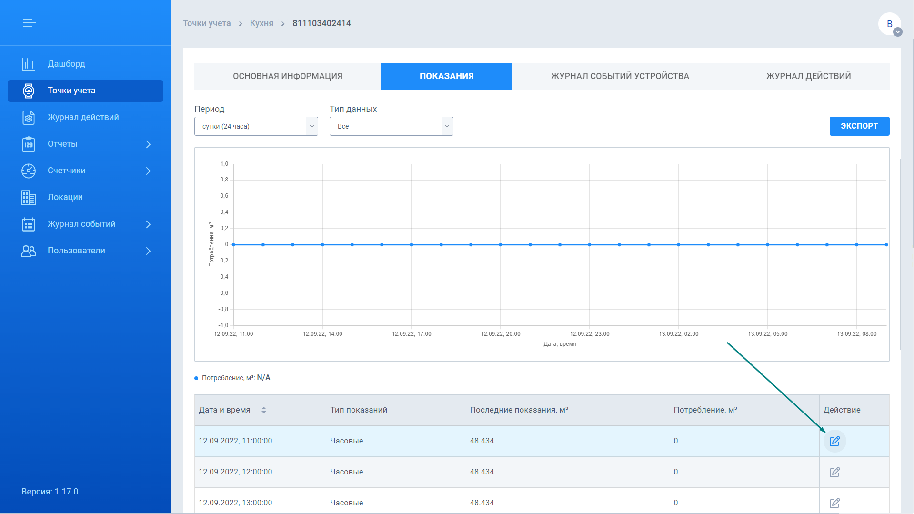Таб Показани (иконка редактирования)
- В появившемся окне укажите новое значение для показаний за выбранную дату/время.
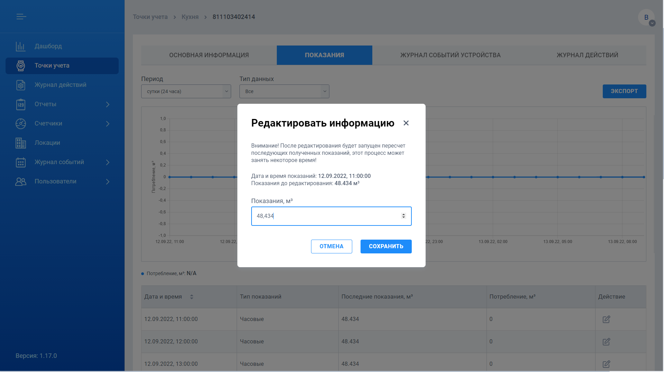Окно ввода новых показаний счетчика
- Нажмите кнопку Сохранить.
- Система отредактирует показание и запустит пересчет всех последующих значений. Перечет может занять некоторое время. Время пересчета зависит от того включена ли данная точка в отчеты баланса и потребления и глубины редактирования данных.

Замена устройств
Система поддерживает различные типы замен устройств на точке учета:
- Замена модуля
- Замена счетчика
- Замена модуля и счетчика
- Замена электрического счетчика
Замены устройств недоступны через CMS и выполняются только через Installer App.
Все попытки проведения замен отображаются в Журнале действий. Успешные замены также отображаются в табе Показания, в виде иконки для показания, в момент замены.
При замене сохраняются все предыдущие накопленные показания по точке учета. Для точки учета с невалидными данными, показания с момента замены считаются валидными.
В системе не доступно редактирование показаний, которые пришли до момента последней замены. Замена устройств(а) не приводит к исключению точки учёта из отчетов баланса и потребления.

Отложенная активация
Радиомодули (многопортовые, газовые, …) отправляют событие активации и/или показания в момент подключения к счетчику. Как только инсталлятор завершил успешную инсталляцию в Installer App в системе появляется точка учета со статусом “Активен”.
Система допускает отложенную активацию для некоторых типов устройств, например, для электрического счетчика. Как только инсталлятор завершил успешную инсталляцию электрического счетчика в Installer App в системе появляется точка учета со статусом “Деактивировано”. При получении первых показаний от устройства статус изменится на “Активно”. Чаще всего система получает данные от таких устройств раз в сутки после полуночи.

Настройка отображения экспортированного файла в Microsoft Excel
Для корректного отображения данных необходимо настроить вид отображения экспортированного файла. Для этого необходимо:
- Открыть Microsoft Excel.
- Создать новый документ.
- Выбрать Данные → Из текста.
- Выбрать экспортированный файл.
- Нажать Импорт.
- Откроется Мастер текстов (импорт).
- Выбрать Формат данных: с разделителями → Далее. Для текста предпочтительно выбирать Формат файла: Юникод (UTF-8)
- Выбрать Символом-разделителем является: запятая → Далее
- Выбрать формат столбца: общий (для столбцов с показаниями рекомендуется выбрать формат столбца: текстовый).
- Нажать Готово.
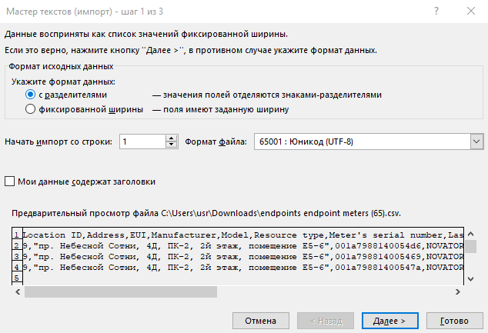Настройка формата данных и файла (п.7)
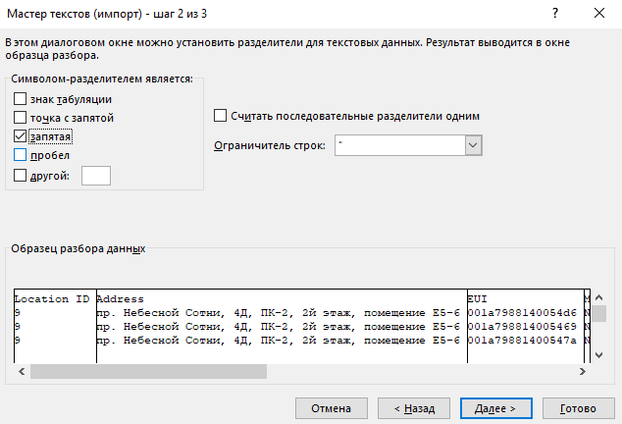Выбор символа-разделителя (п.8)
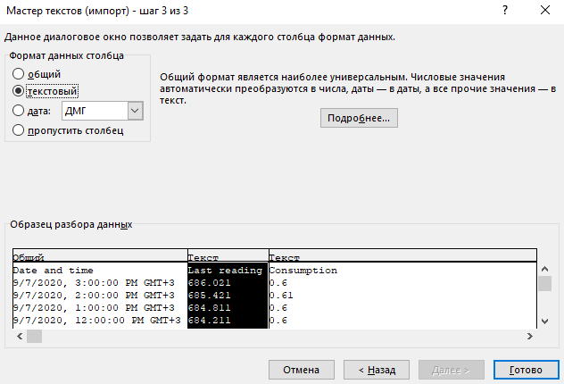Настройка формата данных каждого столбца (п.9)

